建设项目环境影响报告表
（污染影响类）

项目名称：鸡西市盛熙煤炭销售有限责任公司建设项目
建设单位： 鸡西市盛熙煤炭销售有限责任公司
编制日期： 2025年11月

中华人民共和国生态环境部制

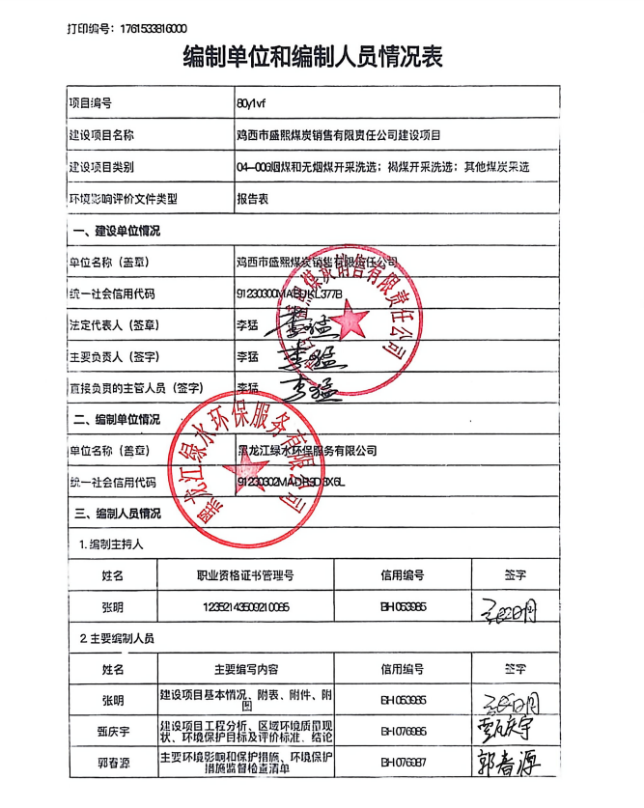

一、建设项目基本情况
建设项目名称 | 鸡西市盛熙煤炭销售有限责任公司建设项目
项目代码 | 无
建设单位联系人 | 李猛 | 联系方式 | 13804884444
建设地点 | 黑龙江省鸡西市恒山区红旗乡义安村
地理坐标 | （130度54分2.800秒，45度11分11.610秒）
国民经济  行业类别 | B0610 烟煤和无烟煤开采洗选 | 建设项目  行业类别 | 四、煤炭开采和洗选业 6烟煤和无烟煤开采洗选061煤炭储存、集运
建设性质 | ☑新建（迁建）  □改建  □扩建  □技术改造 | 建设项目  申报情形 | ☑首次申报项目  □不予批准后再次申报项目  □超五年重新审核项目  □重大变动重新报批项目
项目审批（核准/  备案）部门（选填） | / | 项目审批（核准/  备案）文号（选填） | /
总投资（万元） | 500 | 环保投资（万元） | 31.8
环保投资占比（%） | 6.36 | 施工工期 | 2026年5月-2026年7月
是否开工建设 | 否：√  是： | 用地（用海）  面积（m²） | 10327.83
专项评价设置情况 | 表1-1 专项设置情况
  专项评价的类别 | 设置原则 | 是否设置
  大气 | 排放废气含有毒有害污染物、二噁英、苯并[a]芘、氰化物、氯气且厂界外500米范围内有环境空气保护目标的建设项目 | 不设置，项目排放废气不含有毒有害污染物
  地表水 | 新增工业废水直排建设项目（槽罐车外送污水处理厂的除外）；新增废水直排的污水集中处理厂 | 不设置，项目不新增工业废水直排
  环境风险 | 有毒有害和易燃易爆危险物质存储量超过临界量的建设项目 | 本项目涉及危险物质存储量未超过临界量，因此无需开展环境风险专项评价
  生态 | 取水口下游500米范围内有重要水生生物的自然产卵场、索饵场、越冬场和洄游通道的新增河道取水的污染类建设项目 | 不设置
  海洋 | 直接向海排放污染物的海洋工程建设项目 | 不设置
  地下水 | 地下水原则上不开展专项评价，涉及集中式饮用水水源和热水、矿泉水、温泉等特殊地下水资源保护区的开展地下水专项评价工作 | 不设置
  土壤 | 土壤、声环境不开展专项评价 | 不设置
  声环境 | 土壤、声环境不开展专项评价 | 不设置
规划情况 | 无
规划环境影响  评价情况 | 无
规划及规划环境  影响评价符合性分析 | /
其他符合性分析 | 1、产业政策符合性分析  根据《产业结构调整指导目录（2024年本）》，本项目属于“三煤炭第一条：储煤设施建设”，属于鼓励类项目，项目生产过程中不使用国家明令禁止的淘汰类和限制类的工艺和设备，符合国家的产业政策和环保政策。因此本项目的建设符合国家产业政策要求。  2、环境影响评价技术文件类型的符合性分析  根据《建设项目环境影响评价分类管理名录》（2021年版）四、煤炭开采和洗选中煤炭储存、集运项目应当编制环境影响评价报告表，详见表1-2。  表1-2 建设项目环境影响评价分类管理名录  本项目为储煤场建设项目，属于利用固定场所进行煤炭储存和销售，根据上表可知，项目应编制环境影响评价技术文件类型为环境影响评价报告表。  3、选址合理性分析  （1）选址相符性  本项目位于黑龙江省鸡西市恒山区红旗乡义安村，根据 《鸡西市恒山区红旗乡（含街道）国土空间总体规划（2021-2035年）》，恒山区发展定位：恒山区特色精品农业发展乡、煤炭产业重点发展乡、生态碳汇发展乡。  统筹划定三条控制线：依照功能划定生态保护红线是在生态空间范围内具有特殊重要生态功能、必须强制性严格保护的区域。保质保量划定永久基本农田是为保障国家粮食安全和重要农产品供给，实施永久特殊保护的耕地。永久基本农田一经划定，必须严格遵守《基本农田保护条例》，严控建设占用永久基本农田。集约绿色 划定城镇开发边界是一定时期内因城镇发展需要，可以集中进行城镇开发建设，完善城镇功能、提升空间品质的区域边界；防止城镇无序蔓延，优化城市结构、美化空间形态、提升空间效率。  本项目为煤炭储存、集运项目，符合恒山区发展定位。厂区用地性质为采矿用地，不属于鸡西市高污染燃料禁燃区范围内，不涉及生态保护红线、不涉及耕地及永久基本农田，结合恒山区发展定位以及厂区用地情况，项目选址可行。  （2）外环境相容性  本项目厂区南侧为空地，北侧隔道路距离55m为义安村，西侧为农田、西侧150米处为黄泥河，东侧为废弃铁路及洗煤厂。项目所在地具有方便的交通运输和水电条件，便于项目的建设。项目建设过程中产生的噪声、废水、废气、固废对周围环境将产生一定影响，本项目厂界外50米范围内无声环境保护目标，厂界外500米范围内大气环境保护目标为义安村、大恒山街道，项目区及周围无自然保护区，无风景名胜区，也未发现珍稀保护动植物，属一般区域。本项目所在地地势平坦，厂区地理位置交通便利，基础设施齐全，项目不在风景名胜区、自然保护区、水源保护区及其他需要特别保护的区域内，没有明显的环境制约因素。  （3）污染防治措施可行性  本项目为储煤场项目，日常生产中有无组织颗粒物产生，煤炭贮存采用防风抑尘网、堆场及道路洒水降尘、苫盖等措施，装卸过程尽量减少煤炭落料过程中高差，并采取喷雾降尘，禁止在重污染天气、大风天气进行作业，运输车辆全面苫盖，定期去外部指定洗车点对车辆进行清洗。煤炭堆场及运输产生的颗粒物能够满足《煤炭工业污染物排放标准》（GB20426-2006）中表5无组织限值排放标准。项目无生产废水产生，生活废水排入防渗旱厕，定期外运堆肥；生产设备选用低噪声设备，采取隔声、降噪等措施，厂界噪声满足《工业企业厂界环境噪声排放标准》（GB12348-2008）表1中2类标准要求；生活垃圾由市政部门统一处理；初期雨水收集池沉渣清理后与煤炭一同外售，进行资源化利用，定期清运；废机油、废弃含油抹布手套、废机油桶统一暂存于危险废物贮存点，委托有资质单位处置。一般固废执行《一般工业固体废物贮存和填埋污染控制标准》（GB18599-2020）、《固体废物分类与代码目录》（公告2024年第4号）标准要求，危险废物贮存符合《危险废物贮存污染控制标准》（GB18597-2023）。  项目周边大气环境保护目标均位于厂区上风向、侧风向，综上所述，本项目各项污染物经过有效的污染治理措施后对环境影响较小，从环保的角度分析本项目的选址是合理的。  4、“生态环境分区管控分析报告”符合性  本项目位于黑龙江省鸡西市恒山区红旗乡义安村，根据《黑龙江省人民政府关于实施“三线一单”生态环境分区管控的意见》（黑政发〔2020〕14号）、《鸡西市人民政府关于实施“三线一单”生态环境分区管控的意见》（鸡政发〔2021〕7号）、《鸡西市生态环境准入清单》（2023年版）和《鸡西市盛熙煤炭销售有限责任公司生态环境分区管控分析报告》（见附件），本项目与“生态环境分区管控”符合性如下：  （1）“一图”  根据《鸡西市盛熙煤炭销售有限责任公司生态环境分区管控分析报告》，项目与环境管控单元叠加图见图1-1。  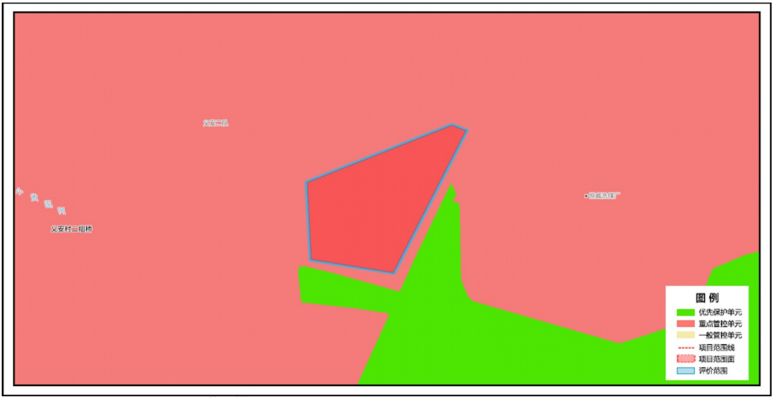  图1-1与生态环境分区管控叠加图  （2）“一表”  本项目与生态环境准入清单符合性情况见表1-3。  表1-3 生态环境准入清单符合性分析  3）“一说明”  根据黑龙江省生态环境分区管控数据应用平台查询的《生态环境分区管控分析报告》（分析报告见附件）：  本项目与生态保护红线交集面积为0.00平方公里，占项目占地面积的0.00%。  与自然保护地整合优化方案数据交集面积为0.00平方公里，占项目占地面积的0.00%。保护地涉及等类型。与自然保护地（现状管理数据）交集面积为0.00平方公里，占项目占地面积的0.00%。保护地涉及等类型。  与饮用水水源保护区交集面积为0.00平方公里，占项目占地面积的0.00%。与国家级水产种质资源保护区交集面积为0.00平方公里，占项目占地面积的0.00%。  与环境管控单元优先保护单元交集面积为0.00平方公里，占项目占地面积的0.00%；与重点管控单元交集面积为0.01平方公里，占项目占地面积的100.00%；一般管控单元交集面积为0.00平方公里，占项目占地面积的0.00%。  与地下水环境优先保护区交集面积为0.00平方公里，占项目占地面积的0.00%；与地下水环境重点管控区交集面积为0.00 平方公里，占项目占地面积的0.00%，与地下水环境一般管控区交集面积为0.01平方公里，占项目占地面积的100.00%。  综上所述，本项目采取了有效、可行的污染治理措施，各项污染物均可达标排放，本项目建设对周围环境影响较小，因此本项目符合《黑龙江省人民政府关于实施“三线一单”生态环境分区管控的意见》（黑政发〔2020〕14号）、《鸡西市人民政府关于实施“三线一单”生态环境分区管控的意见》（鸡政发〔2021〕7号）、《鸡西市生态环境准入清单》（2023年版）及管控单元生态环境准入清单要求。  5、与《鸡西市洗煤厂、储煤厂排查整治工作方案》《鸡西市洗煤厂、储煤场环境综合整治验收标准》的符合性分析  2023年6月，鸡西市生态环境保护综合执法局发布了《鸡西市洗煤厂、储煤厂排查整治工作方案》及鸡西市生态环境保护委员会办公室发布了《鸡西市洗煤厂、储煤场环境综合整治验收标准》，本项目与《鸡西市洗煤厂、储煤厂排查整治工作方案》及《鸡西市洗煤厂、储煤场环境综合整治验收标准》符合性分析详见下表。  表1-4《鸡西市洗煤厂、储煤厂排查整治工作方案》《鸡西市洗煤厂、储煤场环境综合整治验收标准》符合性分析  综上，本项目符合《鸡西市洗煤厂、储煤厂排查整治工作方案》《鸡西市洗煤厂、储煤场环境综合整治验收标准》要求。  6、与《黑龙江省人民政府关于印发黑龙江省大气污染防治行动计划实施细则的通知》（黑政发〔2014〕1号）“高污染燃料禁燃区”符合性分析  为进一步改善城市空气环境质量，保障人民群众身体健康，根据《中华人民共和国大气污染防治法》《黑龙江省人民政府关于印发黑龙江省大气污染防治行动计划实施细则的通知》（黑政发〔2014〕1号）要求，鸡西市在重点区域划定了高污染燃料禁燃区。燃区内也禁止销售、燃用高污染燃料；禁止新建、扩建燃用高污染燃料设施，已建成的应在政府规定期限内改用天然气、页岩气、液化石油气、电或者其他清洁能源。  禁燃区的范围涉及北环中路（西）---东山街---兴国东路（蔬菜公司）---电工路---红星路---和平南大街---201国道（体育馆）---兴国西路头---北环中路（休闲广场东），形成的围合区域。  本项目位于鸡西市恒山区红旗乡义安村，不在鸡西市高污染燃料禁燃区范围划定范围内，项目不违背鸡西市高污染燃料禁燃区要求。  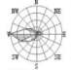  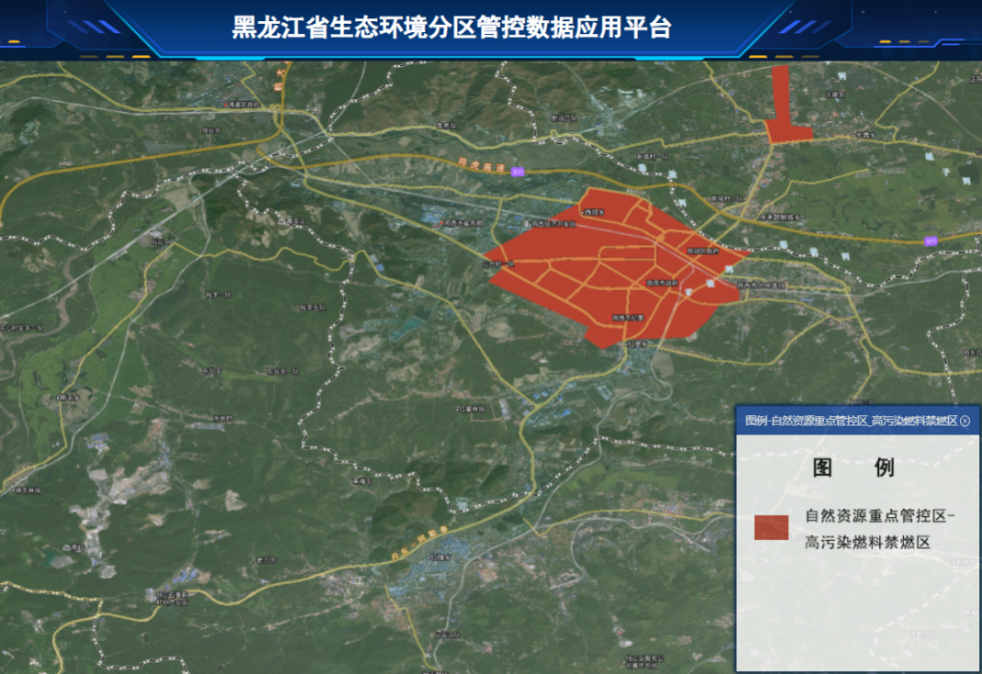  本项目位置  图1-2 鸡西市高污染燃料禁燃区位置图  7、本项目与《黑龙江省大气污染防治条例》符合性  黑龙江省大气污染防治条例提出：第五十六条运输煤炭、垃圾、渣土、砂石、土方、灰浆等散装、流体物料的车辆，应当采取密闭或者其他措施防止物料遗撒、泄漏，并按照规定的路线和时间行驶。第五十八条 企业应当按照设计和开发利用方案作业，设置废石、废渣、泥土等专门存放地，并采取围挡、硬化施工道路、洒水降尘、设置防风抑尘网或者防尘布等防尘、降尘措施。开采后应当及时进行生态修复，防治扬尘污染。  本项目为储煤场项目，煤炭贮存采用防风抑尘网、堆场及道路洒水降尘、苫盖等措施，装卸过程尽量减少煤炭落料过程中高差，并采取喷雾降尘，禁止在重污染天气、大风天气进行作业，运输车辆全面苫盖，定期去外部指定洗车点对车辆进行清洗。综上，本项目与《黑龙江省大气污染防治条例》是相符合的。  8、本项目与《鸡西市“十四五”生态环境保护规划》的符合性  《鸡西市“十四五”生态环境保护规划》提出：推进扬尘精细化管控。全面推行绿色施工，严格落实施工工地扬尘管控责任，加强施工扬尘监管执法。推进低尘机械化湿式清扫作业，加大城市出入口、城乡结合部等重要路段冲洗保洁力度，渣土车实施全密闭运输，强化绿化用地扬尘治理。城市裸露地面、粉粒类物料堆放以及大型煤炭物料堆场，全面完成抑尘设施建设和物料输送系统封闭改造，鼓励有条件的堆场实施全封闭改造。  本项目为储煤场项目，煤炭贮存采用防风抑尘网、堆场及道路洒水降尘、苫盖等措施，装卸过程尽量减少煤炭落料过程中高差，并采取喷雾降尘，禁止在重污染天气、大风天气进行作业，运输车辆全面苫盖，定期去外部指定洗车点对车辆进行清洗。项目符合《鸡西市“十四五”生态环境保护规划》相关要求。  9、与《黑龙江省空气质量持续改善行动计划实施方案》（黑政发〔2023〕19号）符合性分析  《黑龙江省空气质量持续改善行动计划实施方案》（黑政发〔2023〕19号）中要求：（四）严格环境准入要求。新改扩建高耗能、高排放、低水平项目，要严格遵照产业规划和政策、生态环境分区管控、规划环评、项目环评、节能审查以及产能置换、总量控制、区域污染物削减、碳达峰等相关要求执行，原则上采用清洁运输方式。涉及产能置换的项目，被置换产能及其配套设施同步关停后，新建项目方能投产。坚决遏制“两高一低”项目盲目上马。 （五）加快重点行业落后产能淘汰退出。严格执行《产业结构调整指导目录》要求，加大退出淘汰类产能、工艺、装备，提高限制类产能、工艺、装备淘汰改造引导力度。（十九）深化扬尘污染综合治理。全面推行绿色施工，严格执行“六个百分之百”，将防治扬尘污染费用纳入工程造价。到2025年，装配式建筑占新建建筑面积的比例达到30%；地级及以上城市建成区道路机械化清扫率达80%左右，县城达70%左右。对城市公共裸地进行排查建档并采取防尘措施。城市大型煤炭、矿石等干散货码头物料堆场基本完成抑尘设施建设和物料输送系统封闭改造。  本项目属于《产业结构调整指导目录（2024年本）》中鼓励类项目，煤炭贮存采用防风抑尘网、堆场及道路洒水降尘、苫盖等措施，装卸过程尽量减少煤炭落料过程中高差，并采取喷雾降尘，禁止在重污染天气、大风天气进行作业，运输车辆全面苫盖，定期去外部指定洗车点对车辆进行清洗。煤炭堆场及运输产生的颗粒物能够满足，煤场抑尘措施齐全。项目符合《黑龙江省空气质量持续改善行动计划实施方案》相关要求。  10、与《环境空气细颗粒物污染综合防治技术政策》符合性分析  《环境空气细颗粒物污染综合防治技术政策》中要求：（十一）应加强对各类污染源的监管，确保污染治理设施稳定运行，切实落实企业环保责任。鼓励采用低能耗、低污染的生产工艺，提高各个行业的清洁生产水平，降低污染物产生量。（二十二）扬尘污染源应以道路扬尘、施工扬尘、粉状物料贮存场扬尘、城市裸土起尘等为防治重点。应参照《防治城市扬尘污染技术规范》，开展城市扬尘综合整治，减少城市裸地面积，采取植树种草等措施提高绿化率，或适当采用地面硬化措施，遏止扬尘污染。（二十三）对各种施工工地、各种粉状物料贮存场、各种港口装卸码头等，应采取设置围挡墙、防尘网和喷洒抑尘剂等有效的防尘、抑尘措施，防止颗粒物逸散；设置车辆清洗装置，保持上路行驶车辆的清洁；鼓励各类土建工程使用预搅拌的商品混凝土。（二十四）实行粉状物料及渣土车辆密闭运输，加强监管，防止遗撒。及时进行道路清扫、冲洗、洒水作业，减少道路扬尘。规范园林绿化设计和施工管理，防止园林绿地土壤向道路流失。  本项目内有大型煤炭物料堆场，煤炭贮存采用防风抑尘网、堆场及道路洒水降尘、苫盖等措施，装卸过程尽量减少煤炭落料过程中高差，并采取喷雾降尘，禁止在重污染天气、大风天气进行作业，运输车辆全面苫盖，定期去外部指定洗车点对车辆进行清洗。项目符合《环境空气细颗粒物污染综合防治技术政策》相关要求。  11、与《鸡西市空气质量持续改善行动计划贯彻落实方案》符合性分析  《鸡西市空气质量持续改善行动计划贯彻落实方案》中要求：  加快退出重点行业落后产能。严格执行《产业结构调整指导目录》要求，加快退出淘汰类产能、工艺、装备，提高限制类产能、工艺、装备淘汰改造引导力度。城市大型煤炭、矿石等干散货码头物料堆场基本完成抑尘设施建设和物料输送系统封闭改造。  本项目煤炭贮存采用防风抑尘网、堆场及道路洒水降尘、苫盖等措施，装卸过程尽量减少煤炭落料过程中高差，并采取喷雾降尘，禁止在重污染天气、大风天气进行作业，运输车辆全面苫盖，定期去外部指定洗车点对车辆进行清洗。项目生产过程中不使用国家明令禁止的淘汰类和限制类的工艺和设备，符合《鸡西市空气质量持续改善行动计划贯彻落实方案》中相关要求。  12、本项目与《黑龙江省“十四五”生态环境保护规划》的符合性分析  本项目为储煤场项目，项目内有大型煤炭物料堆场，煤炭贮存采用防风抑尘网、堆场及道路洒水降尘、苫盖等措施，装卸过程尽量减少煤炭落料过程中高差，并采取喷雾降尘，禁止在重污染天气、大风天气进行作业，运输车辆全面苫盖，定期去外部指定洗车点对车辆进行清洗。不属于《黑龙江省“十四五”生态环境保护规划》中“重点行业大气污染治理工程、水生态环境提升重大工程、土壤和地下水污染治理重大工程”中要求内容，项目建设符合《黑龙江省“十四五”生态环境保护规划》要求。  13、与 《鸡西市恒山区红旗乡（含街道）国土空间总体规划（2021-2035年）》符合性分析  根据 《鸡西市恒山区红旗乡（含街道）国土空间总体规划（2021-2035年）》中统筹划定三条控制线，本项目与国土空间规划符合性分析见下表。  表1-4与鸡西市国土空间总体规划符合性分析  14、本项目与《关于建立健全煤炭最低库存和最高库存制度的指导意见（试行）》的符合性分析。  根据《关于建立健全煤炭最低库存和最高库存制度的指导意见（试行）》中要求，从事原煤、配煤及洗选、型煤加工产品 经销等活动的煤炭经营企业，最低库存原则上不低于上一年度3天的日常经营量。当市场供不应求、动力煤价格出现大幅上涨超出绿色区域上限时，煤炭经营企业最高库存原则上不超过上一年度月均 经营量。  本项目为新建储煤场，厂区最大储存量可达1.5万t，实际运营后将严格执行指导意见中最低库存、最高库存制度要求，根据《煤炭最低库存和最高库存制度考核办法（试行）》要求，按月向地方有关部门报送上月每日煤炭生产、经营、消耗及库存数量。迎峰度夏度冬等重点时段，根据要求按旬或周进行报送，市场供需出现异常波动等特殊情况下根据要求按日报送。  综上所述，本项目符合指导意见要求。
  环评类别  项目类别 |  | 报告书 | 报告表 | 登记表
  四、煤炭开采和洗选
  6 | 烟煤和无烟煤开采洗选061；褐煤开采洗选062；其他煤炭采选069 | 煤炭开采 | 煤炭洗选、配煤；煤炭储存、集运；风井场地、瓦斯抽放站；矿区修复治理工程 | /
  一、生态保护红线
  根据《鸡西市盛熙煤炭销售有限责任公司生态环境分区管控分析报告》，本项目厂界东侧、南侧约30米外存在一般生态空间，本项目在采矿用地范围内建设，不占用生态保护红线、一般生态空间。
  二、环境质量底线
  环境质量底线是国家和地方设置的大气、水和土壤环境质量目标，也是改善环境质量的基准线。项目环境影响评价应对照区域环境质量目标，深入分析预测项目建设对环境质量的影响，强化污染防治措施和污染物排放控制要求。
  1、大气环境
  根据《2025年黑龙江省生态环境质量状况》（2026年1月），鸡西市空气质量级别达二级标准，达标天数为350天（95.9%）。PM_{2.5}、PM₁₀、SO₂、NO₂、CO-95per、O₃-8h-90per年均浓度分别为26μg/m³、43μg/m³、8μg/m³、17μg/m³、0.9μg/m³和115μg/m³，均满足《环境空气质量标准》（GB3095-2026）中的二级标准，项目所在区域为达标区。
  本项目为储煤场项目，日常生产中有无组织颗粒物产生，煤炭贮存采用防风抑尘网、堆场及道路洒水降尘、苫盖等措施，装卸过程尽量减少煤炭落料过程中高差，并采取喷雾降尘，禁止在重污染天气、大风天气进行作业，运输车辆全面苫盖，定期去外部指定洗车点对车辆进行清洗。煤炭堆场及运输产生的颗粒物能够满足《煤炭工业污染物排放标准》（GB20426-2006）中表5无组织限值排放标准。
  2、水环境
  本项目附近地表水体为黄泥河，最终汇入穆棱河鸡古路西100m至凯北站段落，根据《全国重要江河湖泊水功能区划（2011—2030年）》水质目标为Ⅲ类，类型为农业。根据鸡西市人民政府发布的《2024年1-12月地表水国控考核断面水质信息公开》，穆棱河达到Ⅲ类水质类别标准，因此，本项目所在河段符合《地表水环境质量标准》（GB3838-2002）Ⅲ类标准。项目生活污水排入防渗旱厕，初期雨水进入初期雨水收集池沉淀后回用，项目无废水排放。
  3、声环境
  根据《2025年黑龙江省生态环境质量状况》（2026年1月），鸡西市区域昼间声环境质量为二级，等效声级为53.2dB（A），道路交通昼间声环境质量为一级，等效声级为64.7dB（A），功能区昼间达标率87.7%，功能区夜间达标率97.6%。本项目厂界外50米范围无声环境保护目标，故未开展现状监测。
  本项目运营期各类污染物经环境保护措施治理后均可达标排放，对区域环境造成的不利影响较小，不会改变区域环境质量现状，因此，本项目符合环境质量底线要求。
  三、资源利用上线
  本项目生活用水外购桶装水，生产用水由厂区内收集的初期雨水和义安村自来水管网供应；本项目用地性质为采矿用地，不占用基本农田；电源依托市政设施。综上，本项目不会突破资源利用上线。
  四、环境准入清单
  环境管控单元名称 | 恒山区大气环境布局敏感重点管控区
  环境管控单元编码 | ZH23030320004
  管控单元类别 | 重点管控单元
  管控要求 |  | 项目符合性分析
  空间布局约束 | 1.严控“两高”行业产能。严格执行钢铁、水泥、平板玻璃等行业产能置换实施办法。2.利用水泥窑协同处置城市生活垃圾、危险废弃物、电石渣等固废伴生水泥项目，必须依托现有新型干法水泥熟料生产线进行不扩产能改造。 | 本项目为储煤场项目，仅用于煤炭储存，不属于“两高”行业。
  污染物排放管控 | 1.对以煤、石焦油、渣油、重油等为燃料的锅炉和工业炉窑，加快使用清洁低碳能源以及工厂余热、电力热力等进行替代。2.到2025年，在用65蒸吨/小时以上的燃煤锅炉（含电力）实现超低排放，钢铁企业基本实现超低排放。人民政府应当合理确定城镇排水与污水处理设施建设标准，统筹安排管网、泵站、污水处理厂以及污泥处理处置、再生水利用、雨水调蓄和排放等排水与污水处理设施建设和改造，提高城镇污水收集率和处理率。2.大气环境布局敏感重点管控区同时执行（1）对以煤、石焦油、渣油、重油等为燃料的锅炉和工业炉窑，加快使用清洁低碳能源以及工厂余热、电力热力等进行替代。（2）到2025年，在用65蒸吨/小时以上的燃煤锅炉（含电力）实现超低排放，钢铁企业基本实现超低排放。 | 本项目为储煤场项目，冬季供暖采用电取暖；不涉及燃料使用。
  环境风险防控 | 禁止在居民区、学校、医疗和养老机构等周边新建有色金属冶炼、焦化等行业企业。 | 本项目不属于有色金属冶炼、焦化等行业企业
  环境管控区名称 | 恒山区地下水环境一般管控区
  环境管控区编码 | YS2303036310001
  管控区类型 | 一般管控区
  管控要求 |  | 符合性分析
  1.土壤污染重点监管单位应当履行下列义务：（一）严格控制有毒有害物质排放，并按年度向生态环境主管部门报告排放情况；（二）建立土壤污染隐患排查制度，保证持续有效防止有毒有害物质渗漏、流失、扬散；（三）制定、实施自行监测方案，并将监测数据报生态环境主管部门。 2.重点单位新、改、扩建项目地下储罐储存有毒有害物质的，应当在项目投入生产或者使用之前，将地下储罐的信息报所在地设区的市级生态环境主管部门备案。 3.重点单位应当建立土壤和地下水污染隐患排查治理制度，定期对重点区域、重点设施开展隐患排查。发现污染隐患的，应当制定整改方案，及时采取技术、管理措施消除隐患。隐患排查、治理情况应当如实记录并建立档案。重点区域包括涉及有毒有害物质的生产区，原材料及固体废物的堆存区、储放区和转运区等；重点设施包括涉及有毒有害物质的地下储罐、地下管线，以及污染治理设施等。4.化学品生产企业以及工业集聚区、矿山开采区、尾矿库、危险废物处置场、垃圾填埋场等的运营、管理单位，应当采取防渗漏等措施，并建设地下水水质监测井进行监测，防止地下水污染。5.重点单位通过新、改、扩建项目的土壤和地下水环境现状调查，发现项目用地污染物含量超过国家或者地方有关建设用地土壤污染风险管控标准的，土地使用权人或者污染责任人应当参照污染地块土壤环境管理有关规定开展详细调查、风险评估、风险管控、治理与修复等活动。 |  | 本项目不属于土壤污染重点监管单位。
  文号 | 文件要求 |  | 本项目情况 | 符合性
  鸡西市洗煤厂、储煤厂排查整治工作方案（鸡环执法〔2023〕7号），鸡西市洗煤厂、储煤场环境综合整治验收标准（鸡环保委办发〔2023〕16号） | 大气污染防治措施 | 储煤厂四周应当建设闭合的防风抑尘网。防风抑尘网高度不得低于物料堆高度，遇到高压线等高空障碍物可适当调整高度。储煤厂堆存物应当使用苫布进行苫盖。 | 储煤场四周建设闭环防风抑尘网，储煤场内储存煤炭使用苫布苫盖 | 符合
   | 大气污染防治措施 | 储煤厂在日常作业中应当采取喷淋、洒水等方式进行降尘，并且严禁在重污染天气期间、大风天气时生产作业，以避免造成扬尘污染 | 储煤场在车辆装卸期间对装卸区域采用喷雾装置降尘，日常对道路及堆场定期洒水降尘，禁止在重污染天气期间、大风天气时生产 | 符合
   | 大气污染防治措施 | 储煤厂使用的运输车辆应当按照当地城市执法部门的要求进行全面苫盖，并确保车辆清洁 | 储煤场运输车辆全面苫盖，定期去外部指定洗车点清洗车辆 | 符合
   | 大气污染防治措施 | 储煤厂原则上不得使用燃煤锅炉，应当使用电、天然气等清洁能源取暖。若因条件限制使用燃煤、生物质锅炉的应当配套建设高效除尘设施，并定期检测 | 冬季取暖采用电采暖 | 符合
   | 大气污染防治措施 | 如有破碎工序或皮带输送作业环节的，须在封闭空间内作业，防止扬尘污染 | 项目无破碎工序、皮带输送作业环节 | 符合
   | 水污染防治措施 | 储煤厂所应当配套建设雨水导流槽、雨水收集池（雨水收集池应建在厂区地势最低处），收集的雨水沉淀后用于场区洒水降尘和绿化 | 厂区四周设置雨水导流槽（长435m，宽0.2m，深0.2m），厂区西北侧建设1座100m³初期雨水收集池（厂区地势最低处），初期雨水收集沉淀后用于厂区洒水降尘 | 符合
   | 水污染防治措施 | 无法接入污水管网的储煤厂应当建设防渗旱厕或防渗化粪池，定期转运至当地生活污水处理厂进行处理或作为肥料进行综合利用，并建立管理台账 | 储煤场设置防渗旱厕，定期清掏外运堆肥 | 符合
   | 土壤污染防治措施 | 储煤厂场区地面必须全部硬化，其中车辆进出口及主要运输通道必须使用水泥或柏油进行硬化 | 储煤场厂区地面硬化，车辆进出口及主要运输通道使用水泥硬化 | 符合
   | 噪声污染防治措施 | 储煤厂应当选取低噪声的设备、设施，并严格遵守《中华人民共和国噪声污染防治法》的相关规定，合理规划生产作业时限 | 项目选取低噪声设备，夜间不进行生产 | 符合
   | 危险废物污染防治措施 | 储煤厂应当建设危险废物贮存间，并按照《危险废物识别标志设置技术规范》设置危险废物标识，将产生的废机油、废弃含油抹布手套、废机油桶进行收集贮存，定期由有资质的处置单位转移、处置，执行危险废物转移联单管理制度并做好台账记录 | 项目在厂内设置危险废物贮存点，用于贮存储煤场产生的废机油等危险废物，定期交由有资质单位处理 | 符合
   | 其他污染防治措施 | 储煤厂应当定期对厂区及周边进行清理保洁，保持良好的环境卫生面貌，防止出现“脏、乱、差”现象。并设置生活垃圾收集箱，定期转运 | 项目设置生活垃圾箱，定期转运，定期对厂区进行清理， | 符合
  规划成果 | 项目内容 | 符合性
  依照功能划定生态保护红线是在生态空间范围内具有特殊重要生态功能、必须强制性严格保护的区域。 | 本项目用地未处于生态保护红线范围内 | 符合
  保质保量划定永久基本农田是为保障国家粮食安全和重要农产品供给，实施永久特殊保护的耕地。永久基本农田一经划定，必须严格遵守《基本农田保护条例》，严控建设占用永久基本农田。 | 本项目用地不涉及耕地及永久基本农田，不会对农业造成影响。 | 符合
  集约绿色 划定城镇开发边界是一定时期内因城镇发展需要，可以集中进行城镇开发建设，完善城镇功能、提升空间品质的区域边界；防止城镇无序蔓延，优化城市结构、美化空间形态、提升空间效率。 | 本项目用地性质为采矿用地，符合土地利用规划 | 符合

二、建设项目工程分析
建设内容 | 1、建设内容  本项目位于黑龙江省鸡西市恒山区红旗乡义安村。总占地面积10327.83m²，建筑面积300m²，主要建设内容为办公室，车库，储煤场，年周转煤炭10万t。项目主要建设内容见表2-1。  表2-1 主要建设内容一览表  3、主要设备  本项目主要设备清单见下表2-2。  表2-2设备明细一览表  4、存储方案  本项目煤炭主要来源于恒山区周边煤矿，在储购前，煤矿已对煤质进行化验，本项目不收储不符合煤炭产业政策的高硫煤、劣质煤等，严格遵守《商品煤质量管理暂行办法》，产品方案详见表2-3。  表2-3 本项目产品方案一览表  5、工作制度及劳动定员  本项目年工作350天，每天工作8h，储煤场劳动定员5人，项目不设置食堂和宿舍。  6、公用工程  （1）给水  本项目生活及生产用水来源主要为外购用水和初期雨水收集池收集的雨水。  生活用水：本项目劳动定员5人，根据《黑龙江省地方标准用水定额》（BD23/T727-2025），员工用水量为80（L/人·d），生活用水量0.4t/d，140t/a，产生的生活污水排入防渗旱厕，定期清掏，外运堆肥。  堆场及道路洒水：储煤场面积10027.83m²，根据《煤炭洗选工程设计规范》（GB50359-2016）中道路浇洒用水，用水定额为2.0~3.0L/（m²·d），本项目取2.0L/（m²·d），堆场及道路洒水量为20.06m³/d、3610.8m³/a（全年洒水以180天计），初期雨水产生量约为300m³/a，全部用于洒水降尘，则洒水降尘补充水量为3310.8m³/a。  喷雾降尘用水：装卸过程采用喷雾装置对装卸区域进行降尘，喷雾装置耗水量为1m³/h，每天喷雾降尘时间按4小时计，用水量为4m³/d，1400m³/a。  综上所述，本项目年用水量4730.8m³/a，全部由义安村自来水管网提供。  （2）排水  生活废水：生活废水产生量按用水量的80%计，生活污水产生量0.32t/d，112t/a产生的生活污水排入防渗旱厕，定期清掏，外运堆肥。  生产废水：本项目生产用水仅有堆场及道路洒水降尘用水，全部自然蒸发，项目无生产废水产生。  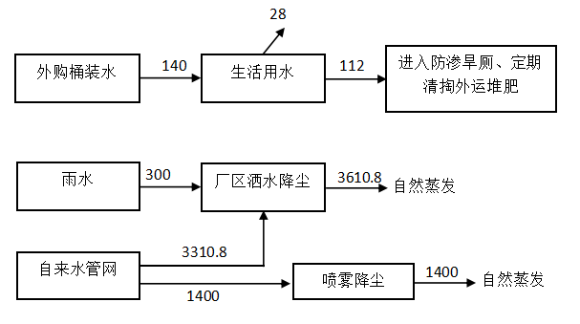  图2-1水平衡图 单位：m³/a  （3）供热  本项目冬季供暖为电采暖。  （4）供电  本项目供电由当地供电局提供。  7、平面布置  本项目总占地10327.83m²，储煤场四周建设闭合的防风抑尘网，东北侧设置出入口、办公室、车库，中心区域为煤炭堆场，厂区边界设置雨水导流沟，初期雨水收集池建设于厂区西北侧地势最低处，厂界外距离最近的环境保护目标为北侧55m处居民，位于煤炭装卸、储存区域位侧风向，项目厂区设置合理。  8、环保投资  本项目环保投资具体情况见表2-4。  表2-4 环保投资一览表
  工程类型 | 工程名称 | 工程建设内容 | 备注
  主体工程 | 煤炭堆场 | 煤炭堆场面积约6000m²，最大堆高2m，可容纳煤炭1.5万t，年周转煤炭10万t。周转周期约为7次/年、每次储存约为50天，煤炭堆场采用铲车装卸转运，不涉及受煤系统、装车系统设备建设。 | 新建
  辅助工程 | 办公室 | 共2间办公室，厂区内1间，单层钢结构，建筑面积150m²，高4m。厂区外1间，位于厂区外西北方向，场地面积300m²，1间单层砖混结构房屋，建筑面积160m²，高3m，用于企业办公。 | 厂区内办公室新建，厂区外办公室依托
  辅助工程 | 车库 | 1座单层钢结构，建筑面积150m²，高5m，用于存放铲车。 | 新建
  辅助工程 | 地秤 | 1台，位于厂区北侧入口处。 | 新建
  辅助工程 | 危险废物贮存点 | 位于车库内，占地面积4m²，采取重点防渗，防渗层采用2mm厚的防渗人工材料，地面与裙脚使用水泥硬化防渗处理，防渗系数≤10⁻¹⁰cm/s。用于暂存废机油、废弃含油抹布手套、废机油桶，最大贮存能力0.05t，定期委托有资质单位处置，贮存周期约90d，年转运4次。 | 新建
  公用工程 | 给水工程 | 项目生活用水来源为外购桶装水，生产用水主要由沉淀后，的初期雨水、义安村自来水管网提供。 | 新建
  公用工程 | 排水工程 | 项目无生产废水，生活污水排入防渗旱厕。 | 新建
  公用工程 | 供电工程 | 由市政电网提供。 | 新建
  公用工程 | 供热工程 | 本项目冬季取暖采用电采暖。 | 新建
  环保工程 | 污水防治措施 | 项目无生产废水，生活污水排入防渗旱厕。厂区四周建设雨水导流沟（长435m，宽0.2m，深0.2m）。设置初期雨水收集池1座，容积100m³，位于厂区西北侧（厂区地势最低处），收集整体厂区雨水，收集的雨水沉淀后用于场区洒水降尘，不外排。 | 新建
  环保工程 | 固体废物防治措施 | 储煤场内设置垃圾收集箱、危险废物贮存点，垃圾收集箱用于生活垃圾收集，由当地环卫部门统一处理；初期雨水收集池沉渣暂存煤炭堆场，与煤炭一同外售。废机油、废弃含油抹布手套、废机油桶，暂存危险废物贮存点，定期委托有资质单位处置。 | 新建
  环保工程 | 废气防治措施 | 煤炭堆存：采取苫布遮盖，储煤场堆高3m，四周建设闭合防风抑尘网高4m、长435m（金属材质、孔隙率50%），定期洒水降尘并防止自燃。  煤炭装卸转运：采用1台喷雾装置对装卸区域进行降尘，卸料过程尽量减少煤炭落料过程中高差。禁止在重污染天气、大风天气进行作业。煤场运输车辆进行全面苫盖，定期去外部指定洗车点对车辆进行清洗。 | 新建
  环保工程 | 噪声防治措施 | 采用低噪声设备，水泵设置基础减振、隔声罩，铲车、运输车辆定期维护保养以降低噪音，作业时低速行驶、禁止鸣笛、禁止夜间作业。 | 新建
  环保工程 | 地面硬化及地下水、土壤保护措施 | 一般防渗区：煤炭堆场约6000m²、初期雨水收集池33m²、防渗旱厕4m²，煤炭堆场边角区域约2486.83m²，防渗层采用高密度聚乙烯膜，厚度不小于2.0mm，防渗层下为厚度不小于0.75m的天然粘土防渗衬层或改性粘土防渗衬层，防渗技术要求达到等效黏土防渗层Mb≥1.5m（渗透系数≤10⁻⁷cm/s），煤炭堆场及边角区域地面采用碎石硬化，初期雨水收集池、防渗旱厕采用水泥硬化。  重点防渗区：危险废物贮存点4m²，防渗层采用2mm厚的防渗人工材料，地面与裙脚使用水泥硬化防渗处理，防渗系数≤10⁻¹⁰cm/s。  简单防渗区：车辆进出口及主要通道约1200m²，采用水泥硬化。 | 新建
  序号 | 名称 | 数量 | 备注
  1 | 铲车 | 2台 | /
  2 | 水泵 | 1台 | /
  3 | 防风抑尘网（金属材质、孔隙率50%） | 高4m、长435m | /
  4 | 喷雾装置 | 1台 | /
  5 | 高压水枪 | 1个
  序号 | 名称 | 单位 | 转运量 | 储存 | 备注
  1 | 煤炭 | t/a | 100000 | 煤炭堆场 | /
  类别 | 防治措施 | 投资（万元）
  废气治理措施 | 防风抑尘网 | 8
  废气治理措施 | 高压水枪、喷雾装置 | 1.5
  废气治理措施 | 煤炭苫布苫盖 | 1
  废水治理措施 | 初期雨水收集池（包含防渗措施）、雨水导流沟 | 4
  废水治理措施 | 防渗旱厕（包含防渗措施） | 0.5
  噪声治理措施 | 选取低噪声设备、定期维护 | 1
  固废治理措施 | 生活垃圾收集箱 | 0.1
  固废治理措施 | 危险废物贮存点（包含防渗措施） | 0.2
  土壤、地下水治理措施 | 煤炭堆场地面硬化（包含防渗措施） | 10
  环保设施  运行费用 | 环保设施的运行、维护、维修费用 | 2
  日常 | 例行监测 | 2
  环保投资（万元） |  | 31.8
  总投资（万元） |  | 500
  占总投资比例（%） |  | 6.36
工艺流程和产排污环节 | 工艺流程简述：  1、施工期  本次主要建设内容为场地平整、地面硬化，建设煤炭储存配套相应环保设施。主要影响范围为项目场区区域，施工过程将产生施工扬尘、施工废水、施工噪声、施工固废及生活垃圾等污染物，主要环境影响因子包括环境空气、水环境、声环境、生态环境等。  2、营运期  本项目属于煤炭经营销售，只是利用固定场所贮存和销售。主要工艺流程为汽车运至煤炭场内贮存，根据客户要求，将煤炭装汽车运出即可。项目主要生产工艺流程及产污环节见下图2-2。  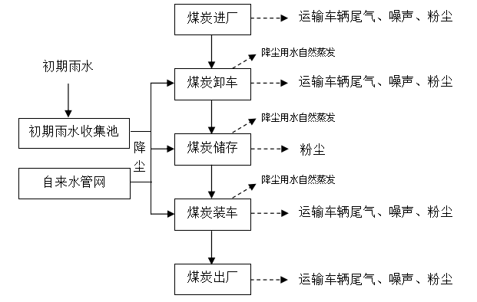  图2-2 工艺流程及产污节点图
与项目有关的原有环境污染问题 | 本项目为新建项目，项目无原有环境问题。

三、区域环境质量现状、环境保护目标及评价标准
区域  环境  质量  现状 | 1、大气环境  根据《2025年黑龙江省生态环境质量状况》（2026年1月），鸡西市空气质量级别达二级标准，达标天数为350天（95.9%）。PM_{2.5}、PM₁₀、SO₂、NO₂、CO-95per、O₃-8h-90per年均浓度分别为26μg/m³、43μg/m³、8μg/m³、17μg/m³、0.9μg/m³、和115μg/m³，均满足《环境空气质量标准》（GB3095-2026）中的二级标准，项目所在区域为达标区。  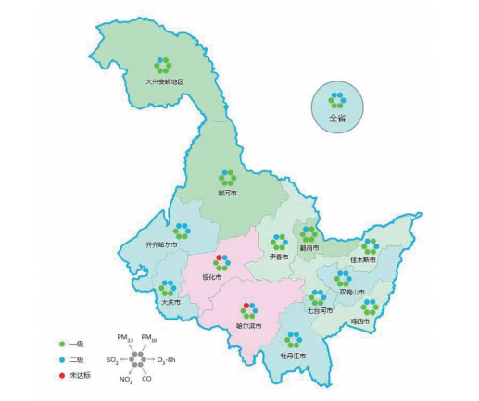  图3-1 2024年全省及各市（地）污染物浓度达标情况图  特征污染物  根据《建设项目环境影响报告表编制技术指南》（污染影响类）（试行）排放国家、地方环境空气质量标准中有标准限值要求的特征污染物时，可引用建设项目周边5千米范围内近3年的现有监测数据，本项目引用《鸡西市茂江煤炭洗选有限公司建设项目》（2024.6.14）检测报告，距离本项目1600m。项目涉及的大气污染物均为TSP，现状检测结果如下：  表3-1 大气其他污染物环境质量现状（监测结果）表 （单位：mg/m³）  由上表可以看出，本项目TSP 24小时平均浓度值满足《环境空气质量标准》（GB3095-2026）二级标准要求，区域环境空气质量良好。    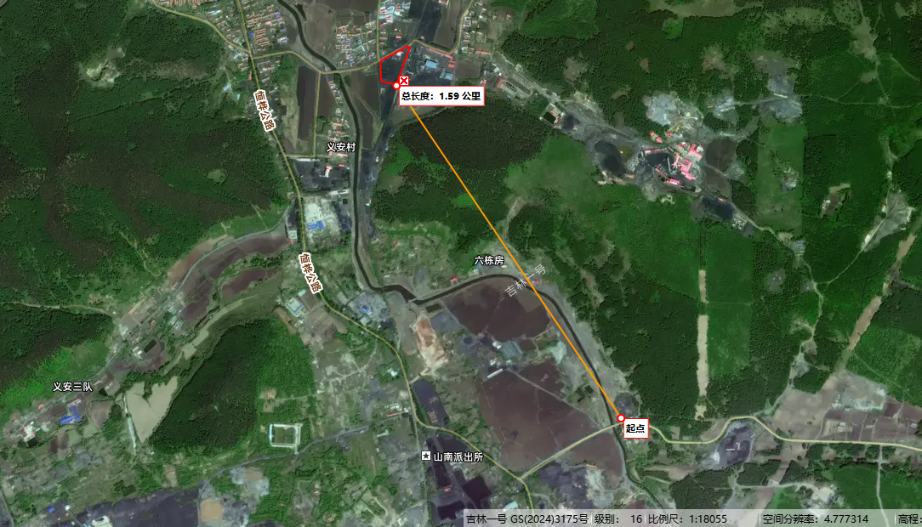图3-2 引用项目与本项目位置关系  图例  本项目  引用项目  比例尺：1：18055  2、地表水环境  本项目附近地表水体为黄泥河，最终汇入穆棱河鸡古路西100m至凯北站段落，根据《全国重要江河湖泊水功能区划（2011-2030年）》水质目标为Ⅲ类，类型为农业。根据鸡西市人民政府发布的《2025年1-12月地表水国控考核断面水质信息公开》，穆棱河达到Ⅲ类水质类别标准，因此，本项目所在河段符合《地表水环境质量标准》（GB3838-2002）Ⅲ类标准。  3、声环境  根据《2025年黑龙江省生态环境质量状况》（2026年1月），鸡西市区域昼间声环境质量为二级，等效声级为53.2dB（A），道路交通昼间声环境质量为一级，等效声级为64.7dB（A），功能区昼间达标率87.7%，功能区夜间达标率97.6%。本项目厂界外50米范围无声环境保护目标，故未开展现状监测。  4、生态环境  本项目占地面积10327.83m²，用地类型为采矿用地，厂区南侧、东侧约30米处为一般生态空间，本项目在采矿用地范围内建设，用地范围内无生态环境保护目标，故本项目不开展生态环境现状调查。  5、地下水和土壤环境  本项目属于煤炭储存、集运项目，煤炭堆场、初期雨水收集池、旱厕进行一般防渗，防渗层采用高密度聚乙烯膜，厚度不小于2.0mm，防渗层下为厚度不小于0.75m的天然粘土防渗衬层或改性粘土防渗衬层，防渗技术要求达到等效黏土防渗层Mb≥1.5m（渗透系数≤10⁻⁷cm/s），车辆进出口及主要通道使用水泥硬化进行简单防渗，危险废物贮存点采取重点防渗，防渗层采用2mm厚的防渗人工材料，地面与裙脚使用水泥硬化防渗处理，防渗系数≤10⁻¹⁰cm/s。不会对地下水产生影响，因此，不进行地下水环境质量现状监测。本项目废气不涉及重金属、持久性有机污染物，在采取防渗措施后无土壤污染途径。根据《建设项目环境影响报告表编制技术指南（污染影响类）（试行）》中的相关要求，本项目不需开展环境质量现状调查。
  名称 | 污染物 | 评价标准（mg/m³） | 浓度范围（mg/m³） | 最大占标率% | 超标率% | 达标情况
  1#下风向监测点 | TSP | 0.3 | 0.044-0.052 | 17.3 | 0 | 达标
环境  保护  目标 | 本项目位于黑龙江省鸡西市恒山区红旗乡义安村，义安村居民饮用水水源为自来水管网供水，本项目厂界外500米范围内无地下水集中式饮用水水源和热水、矿泉水、温泉等特殊地下水资源；无自然保护区、风景名胜区；本项目不涉及生态环境保护目标，本项目厂界外50米范围内无声环境保护目标；500米范围内大气环境保护目标，详见表3-2。  表3-2大气环境保护目标一览表
  环境要素 | 保护  对象 | 坐标/° |  | 保护对象 | 保护内容 | 环境  功能区 | 相对厂址方位 | 人数 | 相对厂界距离
  环境要素 | 保护  对象 | 东经 | 北纬
  大气环境 | 义安村 | 130.899927 | 45.187262 | 居住区 | 人群 | 环境空气二类区 | 西南、西、北、东北 | 约80人 | 55m
  大气环境 | 大恒山街道 | 130.895404 | 45.187937 | 居住区 | 人群 | 环境空气二类区 | 西 | 约50人 | 370m
污染  物排  放控  制标  准 | 1、废气  本项目施工期无组织颗粒物执行《大气污染物综合排放标准》（GB16297-1996）表2中无组织排放监控浓度限值要求，运营期无组织颗粒物执行《煤炭工业污染物排放标准》（GB20426-2006）表5煤炭工业无组织排放限值。大气污染物综合排放标准见表3-3，煤炭工业污染物排放标准见表3-4。  表3-3 大气污染物综合排放标准  表3-4 煤炭工业无组织排放限值  2、废水  本项目无生产废水，生活污水排入防渗旱厕，定期清掏外运堆肥。  3、噪声  施工期执行《建筑施工噪声排放标准》（GB12523-2025）；项目厂界噪声执行《工业企业厂界环境噪声排放标准》（GB12348-2008）中的2类标准，标准值见表3-5。  表3-5噪声排放标准 单位：dB（A）  4、固体废物  固体废物污染物控制标准：一般固废执行《一般工业固体废物贮存和填埋污染控制标准》（GB18599-2020）、《固体废物分类与代码目录》（公告2024年第4号）标准要求；危险废物贮存执行《危险废物贮存污染控制标准》（GB18597-2023）标准要求。
  二级 | 无组织排放监控浓度限值（mg/m³）
  指标  污染物 | 无组织排放监控浓度限值（mg/m³）
  颗粒物 | 1.0
  污染物 | 煤炭工业装卸场所无组织排放限值（mg/Nm³） | 煤炭贮存场所、煤矸石堆放场无组织排放限值（mg/Nm³）
  颗粒物 | 1.0 | 1.0
  时段 | 标准 | 标准值
  时段 | 标准 | 昼间 | 夜间
  施工期 | GB12523-2025 | 70 | 55
  运营期 | GB12348-2008 2类 | 60 | 50
总量  控制  指标 | 根据《关于做好“十四五”主要污染物总量减排工作的通知》（环办综合函〔2021〕323号）中污染物排放总量控制管理要求，十四五期间主要控制污染物为氮氧化物、挥发性有机物、化学需氧量、氨氮。结合本项目实际污染物排放情况，主要污染物为颗粒物，故本项目无需申请总量控制指标。

四、主要环境影响和保护措施
施工  期环  境保  护措  施 | 1、施工扬尘  为了减少施工期的环境空气污染，施工现场周边应设置围挡，对施工现场内的施工道路进行硬质覆盖；施工材料（如砂石等）采取遮盖措施；建筑材料运输车要用苫布盖好；现场装卸产生扬尘的物质、清理平整场地等活动时应当采取湿式作业等有效防尘措施。施工单位应当按照有关规定使用预拌混凝土，不得擅自在施工现场搅拌混凝土。施工车辆必须装有尾气净化装置，使污染降到最低。严格执行文明施工，建筑材料不允许乱堆乱放，弃土石渣每天清除。在落实以上措施后，施工期废气排放浓度能够满足《大气污染物综合排放标准》（GB16297-1996）表2中的无组织排放限值，对周围环境影响较小。  2、废水  施工废水主要包括施工人员的生活污水，以及运输车辆轮胎的冲洗废水。生活污水将排入临时防渗旱厕，定期清掏外运进行堆肥处理，不外排。施工期间设置临时洗车区域及沉淀池，运输车辆轮胎的冲洗废水排入沉淀池，经沉淀后全部回用于混凝土养护、场地洒水降尘等环节，做到废水不外排，施工期所产生的废水均能妥善处理，不会对周边环境造成不良影响。  3、噪声  施工过程中要做到文明施工，施工机械要采取减振措施，使用低噪声设备，大型施工机械应异地使用，对不能异地使用的应采取封闭措施，如高噪声的施工设备圆锯等必须封闭使用或四周加设隔声屏障，杜绝夜间施工现象。采取上述措施，施工场界噪声能够达到《建筑施工噪声排放标准》（GB12523-2025）标准值，故施工期噪声对周围环境影响会减小。  4、固废  建筑垃圾及生活垃圾要随产随清，驶出施工现场的车辆，应清除轮胎上的泥土。将建筑垃圾运至市政指定地点倾倒，生活垃圾及时清运至指定地点。  5、生态保护措施  （ 1）生态保护与恢复措施  ①施工中应执行分层开挖的操作规范。在回填时也应分层回填，尽可能恢复表土以保护土壤结构和肥力，保持作物原有的生态环境。  ②土石方运输要严格遵守作业制度，采用车况良好的车辆，避免过量装料，防止松散土石料的散落，减少水土流失。  （2）水土流失的防治对策措施  ①在地面施工过程中，应避免在大风季节以及暴雨时节作业。对施工破坏区，施工完毕，要及时平整土地；  ②建筑垃圾应在指定的堆放点存放，钢筋等材料可回收利用，不可利用部分采用封闭式废土运输车及时清运至当地环卫部门指定地点；生活垃圾集中收集，按照当地环卫部门要求统一处理；  ③加强施工人员的各类卫生管理，避免生活污水的直接排放，减少水体污染，最大限度保护动物生境；  ④禁止在工程征地范围外、植被良好的地区进行取土石活动，以减少水土流失损坏面积。  采取上述措施后可显著减轻施工期对生态环境的影响，措施可行。
运营  期环  境影  响和  保护  措施 | 1、废气  （1）项目废气污染源  ①储煤场装卸、堆存扬尘。  本项目原料及产品堆存和装卸时会产生无组织颗粒物，根据《排放源统计调查产排污核算方法和系数手册》附表2《工业源固体物料堆场颗粒物核算系数手册》，工业企业固体物料堆存颗粒物包括装卸扬尘和风蚀扬尘，颗粒物产生量核算公式如下：  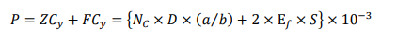  式中：P指颗粒物产生量（单位：吨）；  ZC_{y}指装卸扬尘产生量（单位：吨）；  FC_{y}指风蚀扬尘产生量（单位：吨）；  N_{c}指年物料运载车次（单位：车）；  D指单车平均运载量（单位：吨/车）；  （a/b）指装卸扬尘概化系数（单位：千克/吨），a指各省风速概化系数，见附录1，b指物料含水率概化系数，见附录2；  E_{f}指堆场风蚀扬尘概化系数，见附录3（单位：千克/平方米）；  S指堆场占地面积（单位：平方米）。  本项目D煤炭装载车单车平均运载量为25吨/车，N_{c}年物料运载车次约为8000车，根据附录1，黑龙江省a取0.0015；本项目堆场物料为煤炭，参考附录2煤炭，b取0.0054；根据附录3，E_{f}风蚀概化系数取31.1418，S堆场占地面积取6000m²，经计算，装卸扬尘产生量为55.556t/a，风蚀扬尘产生量为373.7t/a，堆场颗粒物产生总量P为429.256t/a。  工业企业固体物料堆场颗粒物排放量核算公式如下：  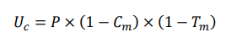  式中：P指颗粒物产生量（单位：吨）；  U_{c}指颗粒物排放量（单位：吨）；  C_{m}指颗粒物控制措施控制效率（单位：%），见附录4；  T_{m}指堆场类型控制效率（单位：%），见附录5。  本项目粉尘控制措施控制效率依据《固体物料堆存颗粒物产排污核算系数手册》“附录4：粉尘控制措施控制效率”。采用高压水枪喷淋降尘，Cm取74%，厂区采用围挡（防风抑尘网），围挡Cm取60%，堆场采用苫布遮盖（防尘网）方式降尘，苫布遮盖Cm取86%，堆场为敞开式，Tm取0%，则堆场综合除尘效率为98.5%。装卸过程采取喷雾降尘，Cm取74%、围挡（防风抑尘网），Cm取60%，则装卸过程综合除尘效率为90%，经计算，堆场风蚀扬尘颗粒物排放量为5.605t/a，排放速率为0.667kg/h，装卸扬尘排放量为5.556t/a，排放速率为1.984kg/h。处理后颗粒物以无组织方式排放。  ②运输车辆过程扬尘  本项目产品由厂区自有运输车运输。运输产生的颗粒物主要是沿途抛洒及道路行驶引起的扬尘，属于无组织排放源。根据《逸散性工业粉尘粉尘控制技术》“工厂道路和停车场”，铺砌路面的车辆的特定排放因子计算方法如下：  式中：EF—排放因子，车辆里程（单位：g/km）；  P—来自铺砌路面并保持悬浮状态的颗粒物（直径小于30μm）的分数，0.90；  E—来源于汽车尾气的颗粒物；  T—平均每辆车的轮胎数。  本项目P来自铺砌路面并保持悬浮状态的颗粒物（直径小于30μm）的分数，取0.90；E来源于汽车尾气的颗粒物，根据《逸散性工业粉尘粉尘控制技术》“工厂道路和停车场”表1-1铺砌路面来往车辆的排放因子，重载汽油车（10轮），取0.57g/km；T平均每辆车的轮胎数，取10。经计算EF排放因子为7.87g/km。本项目运输车次为8000车次，项目厂区内道路约为0.15km，则本项目产品运输产生的颗粒物产生量为0.009t/a，排放速率为0.013kg/h。本项目要求原料及产品运输过程中采用苫布覆盖，防止物料洒落，厂区道路洒水降尘，减少运输过程中粉尘排放量。则本项目综合去除效率为80%，则无组织颗粒物排放量为0.002t/a，排放速率为0.003kg/h。  表4-1 废气源强核算表  （2）大气环境影响分析  本项目所在区域为环境质量达标区，本项目仅用于煤炭储存和转运，项目仅在物料装卸、堆存、运输过程中产生粉尘，储煤场四周均设有防风抑尘网，储煤场地面硬化，定期对厂区进行洒水降尘防燃，储存煤炭使用苫布进行苫盖，并保持地面清洁，装卸过程采取喷雾装置降尘，对运输车辆进行苫盖，定期去外部指定洗车点对运输车辆进行清洗，保持车辆清洁。本项目严禁在污染天气期间、大风天气时生产作业。距离厂区最近的环境保护目标位于厂区北侧55m处，，处于厂区侧风向，在采取上述措施后，厂界无组织颗粒物排放满足《煤炭工业污染物排放标准》（GB20426-2006）表5煤炭工业无组织排放限值要求。对保护目标以及区域环境空气影响较小。  综上所述，从环境空气的角度，本项目的建设是可行的。  （3）环保措施可行性分析  本项目厂区四周设置闭合的防风抑尘网，防风抑尘网高度4m，贮存的煤炭使用苫布进行苫盖，定期对储煤场及厂区道路进行洒水降尘，对进出储煤场运输车辆进行苫盖，运输车辆装卸煤炭过程中尽量减少煤炭落料过程中高差，并且使用喷雾装置对装卸区域进行降尘，喷雾装置水雾粒径较小，装卸期间主要针对煤炭落地点进行喷雾降尘，水雾与粉尘混合后回落至煤炭，可避免冬季路面结冰风险，装卸扬尘属于间接排放，只在装卸过程产生，产生总量小，但瞬时产生浓度高，并扩散至大气，采用喷雾装置降尘更具有针对性，在采取上述措施后，项目能够满足《鸡西市洗煤厂、储煤场环境综合整治验收标准》中大气污染治理措施要求。  （4）监测要求  根据《排污单位自行监测技术指南 总则》（HJ819-2017），废气监测要求详见表4-2。  表4-2 监测要求  （5）非正常工况  本项目可能发生最不利的非正常工况是防风抑尘网故障、苫布破损，按最不利情况计算，仅有洒水降尘措施，去除效率为74%，则堆场风蚀扬尘颗粒物排放速率为15.443kg/h。本项目在非正常工况下和重污染天气期间、大风天气时不进行作业。本项目应加强防风抑尘网的运行维护，制订巡检制度，采取上述措施后，可有效降低非正常工况的发生概率，降低对周边环境影响。  2、废水  （1）项目废水源强  本项目运营期用水主要为职工生活用水、堆场及道路洒水、喷雾用水，其中堆场及道路洒水、喷雾用水全部进入煤炭或自然蒸发，无废水产生，故运营期主要为生活污水以及收集的初期雨水。  1）生活污水  生活污水产生量为0.32m³/d，年产生量为112m³，排入防渗旱厕，定期清掏外运，不外排。  2）初期雨水  本项目堆场汇集雨水主要污染因子均为SS，类比调查平均SS浓度为700mg/L。雨水收集至初期雨水收集池，回用于堆场及道路洒水抑尘等用水，不外排。  厂区汇集雨水主要来源为降水，即初期雨水。按照暴雨强度公式，进而推出雨水汇水量，暴雨强度根据软件计算：  暴雨强度为171.46L/（s·ha）。  雨水流量按下式计算，计算结果见下表：  Q=q•ψ•F；  Q─雨水设计流量（l/s）；  ψ─径流系数，煤炭堆场及其他区域取ψ=0.6、出入口及主要通道取ψ=0.9，；  F─汇水面积（ha）；  q—暴雨量，L/s•ha；  V=Q×t/1000  V─初期雨水15min汇水量，m³；  t─初期雨水时间，取900s；  由上计算可知，初期雨水15min汇水量为99.79m³，根据厂区地势，初期雨水收集池建设在厂区地势较低的西北侧，本项目设置容积为100m³（10*3.33*3）初期雨水收集池用于收集初期雨水，收集沉淀后用于降尘用水。  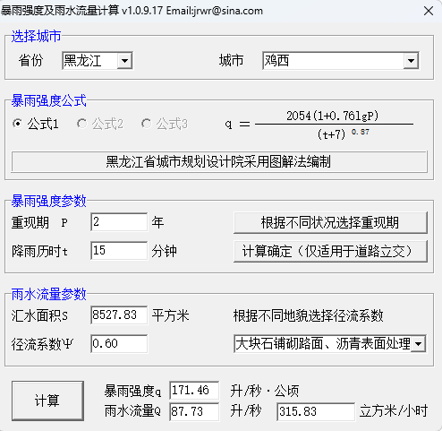  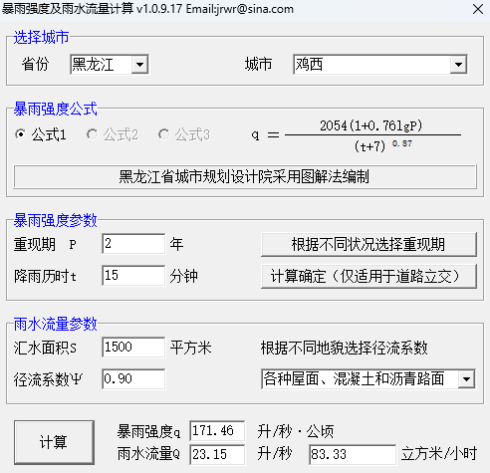  图4-1 暴雨强度及雨水流量计算截图  （2）水环境影响分析  本项目产生的生活污水排入防渗旱厕，定期清掏外运堆肥，厂区四周设置雨水导流槽，收集厂区全部初期雨水，根据计算可知，100m³收集池可满足厂区前15分钟初期雨水收集需求，初期雨水收集池沉淀后回用于生产，堆场及道路洒水、喷雾用水全部进入煤炭或自然蒸发，无废水产生。因此，本项目产生的生活污水，初期雨水均不会排放至外环境，对周边环境以及厂区西侧150m处黄泥河影响较小，在可接受范围内。  （3）环保措施可行性分析  本项目设置防渗旱厕可以有效地防止生活污水渗漏污染地下水。定期清掏外运堆肥是一种传统的生活污水处理方式，对于水量较小的生活污水来说是可行的。生活污水的产生量相对较小，防渗旱厕可以满足其储存和处理的需求。初期雨水采用雨水导流沟收集至初期雨水收集池，沉淀处理能够去除雨水中的泥沙、悬浮物等杂质，使雨水达到可用于厂区洒水降尘的水质要求。初期雨水量通常相对有限，经过沉淀处理后用于厂区洒水降尘，在合理规划和管理下，一般不会出现过剩的情况。由上文可知，本项目雨水收集池体积通过鸡西市暴雨强度推导出雨水汇水量进而计算得出的，项目雨水收集池体积在计算结果上进行增加，初期雨水收集池池容能够满足初期雨水收集需求，故本项目采取的废水环保措施是可行的。  雨水：在鸡西市近十年年均降雨量为559mm，径流系数取0.6、0.9，以平均降雨量集中在降雨前3h计，初期雨水为前15分钟降水，年均收集雨水量及年均初期雨水量计算公式如下：  年均雨水量=年均降雨量*径流系数*汇水面积  年均初期雨水量=年均降雨量*径流系数*汇水面积*15/180  由上式计算可知，储煤场年雨水量3614m³，年初期雨水量为300m³，根据上文水平衡可知，堆场及道路洒水年使用量3610.8m³，收集的初期雨水能够全部被消纳。  表4-3 废水污染物排放源  3、噪声  （1）噪声污染源源强  本项目噪声主要为厂区内铲车、运输车辆设备运行产生的机械噪声。本项目针对各种机械设备的噪声，采取的治理措施有：企业在购买时选用低噪声设备；平时加强设备的维护，使设备长期运行在良好状态，为了减少噪声对周围环境的影响。根据类比调查，噪声源强在70~80dB（A），根据工程设备噪声源强分析及对其采取噪声控制措施，通过公式计算厂界噪声值。  噪声预测按照《环境影响评价技术导则 声环境》（HJ2.4-2021）进行。  如果声源处于半自由声场，计算公式如下：  式中：L_{p}（r）——预测点处声压级，dB；  L_{w}——由点声源产生的倍频带声功率级，dB；  r——预测点距声源的距离。  噪声贡献值计算公式：  式中：L_{eqg}——建设项目声源在预测点产生的噪声贡献值，dB；  T——用于计算等效声级的时间，s；  N——室外声源个数；  t_{i}——在T时间内i声源工作时间，s；  M——等效室外声源个数；  t_{j}——在T时间内j声源工作时间，s。  噪声预测按照《环境影响评价技术导则 声环境》（HJ2.4-2021）进行，按主要噪声源即生产设备同时运行的不利工况进行预测分析。根据总图布置，采用噪声叠加公式和点声源噪声衰减模式预测经采取治理措施后到厂界的贡献值，并判断是否达标。预测结果见下表。  表4-4 噪声源源强核算结果及相关参数一览表  表4-5 厂界噪声预测结果表 单位：Leq（dB）  （2）噪声环境影响分析  本项目的噪声主要为铲车、装卸车辆的噪声，在70～80dB（A）左右。车辆采用低噪声设备、加强车辆维护、厂区内限速，夜间不生产，在采取以上降噪措施后，项目厂界噪声满足《工业企业厂界环境噪声排放标准》（GB12348-2008）中2类标准，本项目对周围声环境影响较小。  本项目运营期运输噪声主要表现为汽车运输对沿途居民生活的影响，如发动机声、鸣笛声。运营期运输车辆车流量较小，且一般都是分开运行，极少同时运行，建设单位应加强调度管理，禁止夜间运输，运输车辆要减速行驶，禁止鸣笛。采取以上措施后，运输噪声对保护目标及周围影响较小。  （3）监测要求  根据《排污单位自行监测技术指南 总则》（HJ819-2017），噪声监测要求详见表4-6。  表4-6 监测要求  4、固体废物  （1）固体废物排放信息  1）生活垃圾  本项目员工合计5人，生活垃圾按照0.5kg/人•d计，生产天数为350天，则产生的生活垃圾量为0.875t/a，集中收集，由所在地环卫部门清运处理。固体废物产生情况见表4-7。  2）初期雨水收集池沉渣  项目收集雨水经沉淀处理后循环使用，初期雨水收集池会产生少量的沉渣，主要为煤渣、沉渣等物质，沉渣的产生量约为0.6t/a，定期清理后与煤炭一同外售综合利用。  3）危险废物  本项目危险废物主要来源于机械设备维修保养产生的废机油、废弃含油抹布手套、废机油桶，统一储存在危险废物贮存点内密闭容器内，废机油产生量约0.02t/a，废弃含油抹布手套、废机油桶产生量约0.01t/a，集中收集后，定期交由有资质单位处理。危险废物贮存点采取重点防渗，防渗层采用2mm厚的防渗人工材料，地面与裙脚使用水泥硬化防渗处理，防渗系数≤10⁻¹⁰cm/s。危险废物须做好危险废物情况的记录、记录上须标明危险废物的名称、来源、数量、入库时间、废物出库日期及接收单位名称。危险废物经过统一收集后再交给有资质的危险废物处置单位处理。  采取上述措施后，运营期产生的固体废物可以得到有效处理处置，不会对周边环境产生危害性影响。  表4-7 固体废物排放信息  （2）危险废物处置措施  1）危险废物贮存点设置要求  危险废物贮存点应做到防风、防雨、防晒、防渗漏，防渗层采用2mm厚的防渗人工材料，地面与裙脚使用水泥硬化防渗处理，防渗系数≤10⁻¹⁰cm/s，严格按照《危险废物贮存污染控制标准》（GB18597-2023）的要求进行设置。  表4-8 危险废物贮存场所基本情况  2）环境管理要求  本项目危险废物贮存点的设置应按《危险废物贮存污染控制标准》（GB18597-2023）相关要求进行设置，并做到以下几点：  ①危险废物贮存设施必须按《环境保护图形标志》（GB15562-1995）的规定设置警示标志，危险废物识别标识包括危险废物信息公开栏、贮存设施警示标志牌和包装识别标签；  ②危险废物贮存场所应设置成防风、防雨、防晒、防渗，废物贮存设施周围应设置围墙或其它防护栅栏；  ③废物贮存设施应配备通讯设备、照明设施、安全防护服装及工具，并设有应急防护设施，危废仓库出入口、仓库内部以及危险废物运输车辆通道等关键位置按照危险废物贮存设施视频监控布设要求设置视频监控，并与企业中控室联网；  ④废物贮存设施内清理出来的泄漏物，一律按危险废物处理；  ⑤装载液体危险废物的容器内须留足够空间，容器顶部与液体表面之间保留100mm以上的空间；  ⑥应当使用符合标准的容器盛装危险废物，盛装易挥发危险废物的容器严格密闭，防止其挥发；  ⑦危险废物贮存前应进行检验，确保同预定接收的危险废物一致，并注册登记，做好记录，记录上须注明危险废物的名称、来源、数量、特性和包装容器的类别、入库日期、存放库位、废物出库日期及接收单位名称；  ⑧必须定期对贮存危险废物的包装容器及贮存设施进行检查，发现破损，应及时采取措施清理更换；  ⑨危险废物贮存点做好防渗措施，防渗层采用2mm厚的防渗人工材料，地面与裙脚使用水泥硬化防渗处理，防渗系数≤10⁻¹⁰cm/s。  对于委托处理的固体废物，其运输转移过程中需做到以下几点：  ①本项目危险废物必须及时运送至危险废物处置单位进行处置，运输过程必须符合国家对危险废物的运输要求。应由固废接收单位的专用车进行运输，该运输车辆须经主管单位检查，并持有有关单位签发的许可证，负责运输的司机应通过培训，持有证明文件。承载危险废物的车辆须有明显的标志或适当的危险符号，以引起注意。运输过程中要注意危险废物安全单独运输，固废的包装容器要注意密闭，以免在运输途中发生泄漏，从而危害环境；  ②本项目在危险废物转移的过程中严格执行《危险废物转移管理办法》（生态环境部 公安部 交通运输部 部令 第23号），危险废物的转运必须填写“五联单”，且必须符合国家及黑龙江省对危险废物转运的相关规定；  ③载有危险废物的车辆在公路上行驶时，需持有运输许可证，其上应注明废物来源、性质和运往地点。装载危险废物车辆的行驶路线须绕开人口密集的居民区和受保护的水体等环境保护目标。组织危险废物的运输单位，在事先需做出周密的运输计划和行驶路线，其中包括有效的废物泄漏情况下的应急措施；  ④生活垃圾清运车辆（包括机动车辆和非机动车辆）运输垃圾应符合下列质量要求：车容应整洁，车体外部无污物、灰垢，标志应清晰；运输垃圾应密闭，在运输过程中无垃圾扬、撒、拖挂和污水滴漏；垃圾装运量应以车辆的额定荷载和有效容积为限，不得超重、超高运输；装卸垃圾应符合作业要求，不得乱倒、乱卸、乱抛垃圾；运输作业结束，应将车辆清洗干净。  5、地下水、土壤  根据《建设项目环境影响报告表编制技术指南（污染影响类）（试行）》，本项目不涉及集中式饮用水水源和热水、矿泉水、温泉等特殊地下水资源保护区，可不开展地下水专项评价工作；土壤不开展专项评价工作。  （1）污染源、污染途径  本项目运营期废水主要为职工生活污水和厂区初期雨水。正常状况下，上述废水可做到无废水外排，不存在对地下水和土壤污染的途径。废水对地下水、土壤可能造成污染的主要途径为非正常状态初期雨水收集池破损时发生的渗漏。  （2）污染物类型  污染物通过土层垂直下渗首先经过表土，再进入包气带，在包气带污染物可以得到一定程度的净化，不能被净化或固定的污染物随入渗水进入地下水层。本项目废水污染物以有机物及悬浮物为主。  （3）地下水、土壤环境保护措施  ①源头控制  源头控制措施主要包括在初期雨水收集池等构筑物采取相应措施，降低污染物渗漏的环境风险。本项目生活污水、初期雨水可以做到全部回用，无废水外排，从源头上减少了废水的排放量。  ②分区防控  根据建设项目场地天然包气带防污性能、污染控制难易程度和污染物特性，提出以下防渗技术要求。  表4-9 分区防控措施  6、生态影响  本项目地块位于鸡西市恒山区红旗乡义安村，土地类型为采矿用地。  项目地块面积10327.83平方米，项目周边环境主要为村庄、耕地、洗煤厂，厂区南侧、东侧约30米处存在一般生态空间，本项目在采矿用地范围内进行建设，不涉及生态保护红线、一般生态空间。运营期仅用于煤炭的贮存、销售，项目施工运营过程中仅产生少量扬尘，在落实储煤点四周设置闭合防风抑尘网，场内堆存煤炭使用苫布苫盖；定期洒水降尘等措施后，运营期间产生的扬尘对生态环境的影响很小；项目无生产废水产生，生活污水排入防渗旱厕，定期清掏外运堆肥，初期雨水经厂区四周设置的导流沟收集至初期雨水收集池回用洒水降尘使用，无废水外排。  综上，项目营运期污染物均得到有效处理和处置，对生态环境影响不大。  7、环境风险  （1）环境风险物质识别  依据《建设项目环境风险评价技术导则》（HJ169-2018）中的危险物质或危险化学品，对项目的环境风险物质进行判断，本项目厂区内不贮存机油，仅在维修需要时外购，风险物质为废机油。  表4-10废机油理化性质、危险特性一览表  （2）环境风险潜势划分  根据《建设项目环境风险评价技术导则》（HJ 169-2018），计算本项目所涉及的每种危险物质在厂界内的最大存在总量与其在附录 B 中对应临界量的比值 Q。当只涉及一种危险物质时，计算该物质的总量与其临界量比值，即为 Q；当存在多种危险物质时，则按式（C.1）计算物质总量与其临界量比值（Q）。  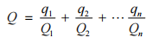  式中：q1，q2，q3，…，qn——每种危险物质的最大存在总量，t；  Q1，Q2，…，Qn——每种危险物质的临界量，t。  当 Q＜1 时，该项目环境风险潜势为Ⅰ。  当 Q≥1 时，将 Q 值划分为：（1）1≤Q≤10；（2）10≤Q≤100；（3）Q≥100  对照《建设项目环境风险评价技术导则》（HJ169-2018）附录 B，本项目Q值确定见下表。  表4-11 环境风险物质统计表  根据《建设项目环境风险评价技术导则》（HJ169-2018）附录C，项目Q值＜1，可直接判定项目环境风险潜势为Ⅰ，评价工作等级为简单分析。  （3）环境风险识别  对照《建设项目环境风险评价技术导则》（HJ169-2018），建设项目所涉及主要危险物质环境风险识别见表 4-12。  表4-12建设项目主要危险物质环境风险识别  （4）可能影响途径  根据本项目油类物质理化特性，结合国内外同行业、同类型事故统计分析及典型事故案例资料，本项目环境风险类型主要为油类物质泄漏和火灾伴生/次生物排放，油类物质泄漏后溢流至厂区外，可能通过入渗污染土壤及地下水；一旦发生火灾，则可能产生CO、SO₂、NOx、非甲烷总烃等伴生/次生污染物大量向外环境排放。  （5）环境风险防范措施  ①建立、完善安全管理制度：严格按照规定进行工程建设情况的自查、整改和验收，并制定和执行相应的消防管理、安全防火培训、用火用电安全管理、灭火器材维护使用、岗位消防安全等一系列安全制度，并严格遵守执行。  ②厂区建筑物合理布局，严格控制各建、构筑物的安全防护距离。按有关规范设计设置有效的消防系统，做到以防为主，安全可靠；设置消防沙堆及灭火器。  ③应加强火灾风险防范措施，包括加强明火管理，严禁擅自乱拉、乱接电源线路，不得随意增设电器设备；各电气设备的导线、接点、开关不得有断线、老化、裸露、破损等。加强消防通道、安全疏散通道的管理，保障其通畅。加强公司假日及夜间消防安全管理等。  ④配备一定数目的小型移动式灭火器，用以扑灭初期小型火灾。同时应加强员工培训，使其熟练掌握灭火器的使用。另外还应加强对灭火器的维护保养，灭火器应正立在固定场所，严禁潮湿，日晒，撞击，定期检查筒内或瓶内干粉是否结块，CO₂是否充足。制定项目应急预案，加强应急预案的演练和宣传教育，加强项目风险管理。  （6）风险评价结论  本项目不存在重大危险源，风险水平值较低。项目运营期存在一定潜在的环境风险事故，主要为火灾事故以及废机油泄漏对土壤、地下水造成污染。废机油、废弃含油抹布手套、废机油桶储存在危险废物贮存点，危险废物贮存点防渗层采用2mm厚的防渗人工材料，地面与裙脚使用水泥硬化防渗处理，防渗系数≤10⁻¹⁰cm/s。只要建设单位加强风险管理，在项目建设、实施过程中认真落实各种环境风险防范措施，并在环境风险事故发生后，及时采取有效的风险应急措施，使环境风险事故得到有效的控制，将事故风险控制在可接受的范围内，项目环境风险值处于可接受水平范围内。  8、运输线路环境影响  （1）运输路线环境敏感目标  本项目运输车辆向西侧行驶500米进入113县道，项目运输路线环境敏感目标为义安村、大恒山街道。  （2）运输噪声影响分析  运输车辆行驶噪声源强约为70~80dB（A），对运输交通噪声，禁止使用超过噪声限值的运输车辆，汽车运输机械设备应安装消声器和禁用高音喇叭，机动车辆必须加强维修和保养，保持技术性能良好，应限制鸣笛、合理安排运输车辆工作时间，22:00～次日6:00禁止运输工作，产品运输均在昼间进行，加强对运输车辆管理，杜绝超载现象，按期保养车辆保持车辆良好工况，运输车辆在经过沿线敏感目标时控制行驶速度，通过采取以上措施运输沿线公路交通噪声影响是可以接受的。  （3）运输道路扬尘影响  本项目运输过程中要加强厂区内道路养护，保障路面平整，控制汽车行驶速度，运输车辆采用苫布苫盖，同时采取洒水抑尘的措施，可有效降低汽车运输的起尘量，运输产生的扬尘环境空气的影响较小。
  排放源 | 污染物 | 污染物产生 |  |  |  | 治理措施 |  | 污染物排放
  排放源 | 污染物 | 核算方法 | 废气量m³/h | 产生浓度mg/m³ | 产生量t/a | 工艺 | 效率 | 核算方法 | 废气量m³/h | 排放  浓度mg/m³ | 排放量t/a
  堆场扬尘 | 颗粒物 | 系数法 | - | - | 373.7 | 储煤场四周设置防风抑尘网，定期洒水降尘效率 | 98.5% | 系数法 | - | - | 5.605
  装卸扬尘 | 颗粒物 | 系数法 | - | - | 55.556 | 储煤场四周设置防风抑尘网，洒水降尘 | 90% | 系数法 | - | - | 5.556
  运输扬尘 | 颗粒物 | 系数法 | - | - | 0.009 | 加盖苫布、控制车速、道路洒水抑尘 | 80% | 系数法 | - | - | 0.002
  监测类别 | 监测点位 | 监测因子 | 监测频次 | 执行标准
  无组织废气 | 厂界（上风向1个、下风向3个、共4个监测点位） | 颗粒物 | 1次/年 | 《煤炭工业污染物排放标准》（GB20426-2006）
  产排污环节 | 污染物种类 | 污染物产生量t/a | 污染物产生浓度mg/L | 排放形式 | 治理设施
  生活污水 | COD | 0.0336 | 300 | 不排放 | 排入防渗旱厕、定期清掏
  生活污水 | 氨氮 | 0.00224 | 20 | 不排放 | 排入防渗旱厕、定期清掏
  初期雨水 | SS | 0.21 | 700 | 不排放 | 洒水降尘
  序号 | 声源名称 | 型号 | 空间相对位置/m |  |  | 声源源强 | 声源控制措施 | 持续时间/h
  序号 | 声源名称 | 型号 | X | Y | Z | 声功率级/dB（A） | 声源控制措施 | 持续时间/h
  1 | 铲车 | — | — | — | — | 80 | 低噪设备、加强维护、减速 | 2800
  2 | 铲车 | — | — | — | — | 80 | 低噪设备、加强维护、减速 | 2800
  3 | 运输车辆 | — | — | — | — | 70 | 低噪设备、加强维护、减速 | 2800
  4 | 水泵 | — | — | — | — | 75 | 低噪设备、加强维护、减速 | 2800
  位置 | 东侧厂界 | 南侧厂界 | 西侧厂界 | 北侧厂界
  贡献值 | 48.9 | 50.07 | 51.06 | 54.48
  标准值 | 昼间60
  监测类别 | 监测点位 | 监测指标 | 监测频次 | 执行标准
  声环境 | 储煤场四周外1m布设监测点 | 连续等效A声级 | 每季度开展1次昼间监测 | 边界噪声满足《工业企业厂界环境噪声排放标准》（GB12348-2008）中的2类声环境功能区排放限值
  产生环节 | 名称 | 性质 | 代码 | 年产生量t/a | 贮存方式 | 处置方式和去向 | 处置或利用量t/a
  日常生活 | 生活垃圾 | 一般固体废物 | 900-099-S64 | 0.875 | 垃圾箱 | 环卫部门 | 0.875
  生产 | 初期雨水收集池沉渣 | 一般固体废物 | 900-099-S07 | 0.6 | / | 外售综合利用 | 0.6
  机械设备维护 | 废机油 | 危险废物 | 900-217-08 | 0.02 | 暂存危险废物贮存点内密闭容器内 | 委托有资质单位处置 | 0.03
  机械设备维护 | 废弃含油抹布手套、废机油桶 | 危险废物 | 900-041-49 | 0.01 | 暂存危险废物贮存点内密闭容器内 | 委托有资质单位处置 | 0.03
  危险废物名称 | 危险废物类别 | 危险废物代码 | 年产生量 | 贮存方式 | 贮存能力 | 贮存周期
  废机油 | HW08 | 900-217-08 | 0.02t | 暂存于危险废物贮存点 | 30kg | 100d
  废弃含油抹布手套、废机油桶 | HW08 | 900-041-49 | 0.01t | 暂存危险废物贮存点内密闭容器内 | 20kg | 100d
  序号 | 场地 | 防渗分区 | 防渗技术要求
  1 | 煤炭堆场 | 一般防渗区 | 防渗层采用高密度聚乙烯膜，厚度不小于2.0mm，防渗层下为厚度不小于0.75m的天然粘土防渗衬层或改性粘土防渗衬层，防渗技术要求达到等效黏土防渗层Mb≥1.5m（渗透系数≤10⁻⁷cm/s）
  2 | 厂内旱厕 | 一般防渗区
  3 | 初期雨水收集池 | 一般防渗区
  4 | 危险废物贮存点 | 重点防渗区 | 防渗层采用2mm厚的防渗人工材料，地面与裙脚使用水泥硬化防渗处理，防渗系数≤10⁻¹⁰cm/s。
  5 | 其他区域 | 简单防渗区 | 车辆进出口及主要通道使用水泥硬化简单防渗
  理化性质 | 外观与状态 | 常温下通常为深褐色至黑色的粘稠液体，部分因混入杂质（如金属碎屑、灰尘、水分）可能呈现浑浊状，流动性随温度变化明显，低温时粘度增大甚至凝固，高温时粘度降低。
  理化性质 | 密度与溶解性 | 密度一般在0.85-0.95g/cm³之间，略小于水；不溶于水，易溶于苯、汽油、柴油等有机溶剂，会在水体表面形成油膜。
  理化性质 | 沸点与闪点 | 沸点不固定，因原油来源、使用过程中的分解变质，沸点范围通常在150-400℃；闪点多为120-200℃，属于可燃液体，其中部分废机油因轻质组分挥发，闪点可能降低，火灾风险升高。
  理化性质 | 其他特性 | 含有硫、磷、氮化合物及重金属（如铅、镉、铬）、添加剂残留（如抗磨剂、抗氧化剂）等成分，化学稳定性较差，长期储存易发生氧化、酸化，产生腐蚀性物质。
  危险特性 | 易燃性 | 废机油中的轻质烃类成分具有可燃性，遇明火、高温（如焊接、暴晒）或静电火花会引发燃烧，燃烧时释放一氧化碳、二氧化硫等有毒有害气体，且火势蔓延快，扑救难度较大。
  危险特性 | 毒性 | 其含有的重金属和多环芳烃等物质具有急性和慢性毒性。短期接触可能刺激皮肤、呼吸道，引发皮炎、咳嗽等症状；长期接触或误食，重金属会在人体肝肾等器官蓄积，多环芳烃具有致癌、致畸、致突变性，严重危害健康。此外，废机油若渗入土壤或水体，会污染地下水和农作物，通过食物链危害生态系统。
  危险特性 | 环境危害性 | 废机油不溶于水，泄漏后会在水体表面形成油膜，阻碍水体与空气的氧气交换，导致水生生物缺氧死亡；渗入土壤后，会破坏土壤结构，抑制植物生长，且土壤和水体的污染治理难度大、周期长。
  序号 | 危险物质 | CAS号 | 最大储存量（t） | 临界量（t） | q值
  1 | 油类物质（矿物油类，如石油、汽油、柴油；生物柴油等） | / | 0.02 | 2500 | 8.0×10⁻⁶
  合计 |  |  |  |  | 8.0×10⁻⁶
  序号 | 风险单元 | 涉及风险物质 | 可能影响环境的途径
  1 | 危废贮存点 | 废机油 | 泄漏以及火灾、爆炸等引起的伴生  /次生污染物排放

五、环境保护措施监督检查清单
内容  要素 | 排放口（编号、  名称）/污染源 | 污染物项目 | 环境保护措施 | 执行标准
大气环境 | 储煤场、运输车辆 | 颗粒物 | 储煤点四周设置闭合防风抑尘网，场内堆存煤炭使用苫布苫盖；定期洒水降尘，装卸过程采取喷雾降尘，禁止在重污染天气、大风天气作业；运输车辆进行全面苫盖 | 《煤炭工业污染物排放标准》（GB20426-2006）中表5无组织限值排放标准
地表水环境 | 生活污水 | 化学需氧量、五日生化需氧量、悬浮物、氨氮 | 排入防渗旱厕，定期清掏堆肥 | 不外排
地表水环境 | 初期雨水 | 悬浮物 | 建设100m³初期雨水收集池处理将初期雨水收集沉淀后洒水降尘，不外排 | 不外排
声环境 | 设备噪声 | 噪声 | 选用低噪声设备，加强设备维护，厂区内限速 | 厂界噪声满足《工业企业厂界环境噪声排放标准》（GB12348-2008）2类标准
电磁辐射 | / | / | / | /
固体废物 | 生活垃圾依托当地环卫部门统一收集处理；初期雨水收集池沉渣定期清理后外售综合利用；废机油、废弃含油抹布手套、废机油桶，统一暂存于危险废物贮存点，委托有资质单位处置。
土壤及地下水污染防治措施 | 煤炭堆场、初期雨水收集池、旱厕进行一般防渗，防渗层采用高密度聚乙烯膜，厚度不小于2.0mm，防渗层下为厚度不小于0.75m的天然粘土防渗衬层或改性粘土防渗衬层，防渗技术要求达到等效黏土防渗层Mb≥1.5m（渗透系数≤10⁻⁷cm/s），车辆进出口及主要通道使用水泥硬化进行简单防渗，危险废物贮存点采取重点防渗，防渗层采用2mm厚的防渗人工材料，地面与裙脚使用水泥硬化防渗处理，防渗系数≤10⁻¹⁰cm/s。
生态保护措施 | /
环境风险  防范措施 | 厂区内配置一定数量不同类型、不同规格的移动式灭火器材。加强职工安全教育，杜绝风险事故发生。实际运营前，建设单位应制定突发环境事件应急预案，定期演练，建立环境事故应急响应体系，并建立与市级突发环境事件应急预案的联动机制，对可能发生的事故采取相应的应急救援措施。
其他环境  管理要求 | 1、定期对厂区及周边进行清理保洁，保持良好的环境卫生面貌，防止出现“脏、乱、差”现象。  2、根据《国务院办公厅关于印发控制污染物排放许可制度实施方案的通知》（国办发[2016]81 号），将排污许可制度建设成为固定污染源环境管理的核心制度。本项目应严格按照国家排污许可证改革的要求，推进刷卡排污及污染源“一证式”管理工作，并作为建设单位在生产运营期接受环境监管和环境保护部门实施监管的主要法律文书，单位依法申领排污许可证，按证排污，自证守法。环境保护部门基于企事业单位守法承诺，依法发放排污许可证， 依证强化事中事后监管。

六、结论
本项目符合国家的产业政策，选址合理。项目在建设和运营中产生的环境影响较小，建设单位认真落实本报告提出的各项污染治理措施，以及日常环保管理工作，在确保环保设施正常运行和达标排放前提下，从环保角度考虑，本项目建设可行。

附表

建设项目污染物排放量汇总表
项目  分类 | 污染物名称 | 现有工程  排放量（固体废物产生量）① | 现有工程  许可排放量  ② | 在建工程  排放量（固体废物产生量）③ | 本项目  排放量（固体废物产生量）④ | 以新带老削减量（新建项目不填）⑤ | 本项目建成后  全厂排放量（固体废物产生量）⑥ | 变化量  ⑦
废气 | 颗粒物 | / | / | / | 11.163t/a | / | 11.163t/a | 11.163t/a
废水 | / | / | / | / | / | / | / | /
一般工业固体废物 | 生活垃圾 | / | / | / | 0.875t/a | / | 0.875t/a | 0.875t/a
一般工业固体废物 | 收集池沉渣 | / | / | / | 0.6t/a | / | 0.6t/a | 0.6t/a
危险废物 | 废机油、废弃含油抹布手套、废机油桶 | / | / | / | 0.02t/a | / | 0.02t/a | 0.02t/a
注：⑥=①+③+④-⑤；⑦=⑥-①
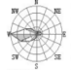
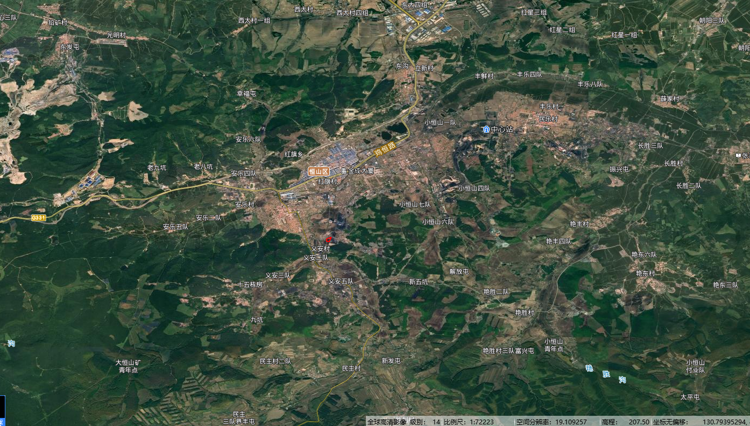
图例

项目位置
比例尺：1:72223
项目位置

附图1项目地理位置图
本项目位置
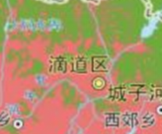
危险废物贮存点

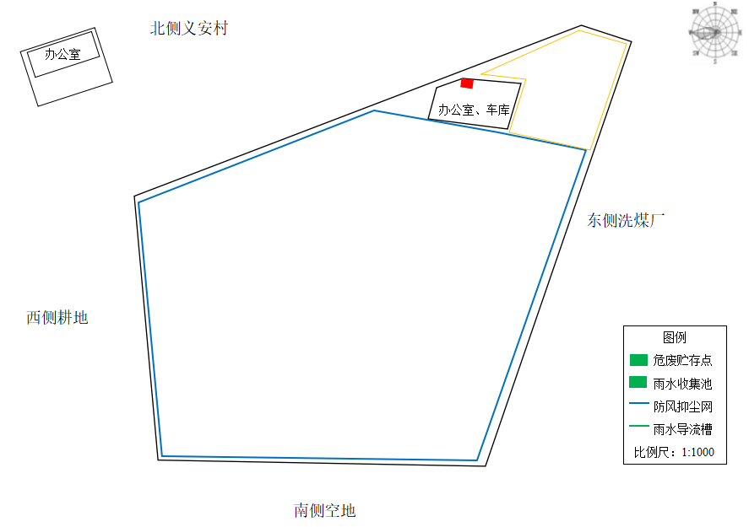

附图2项目总平面布置图
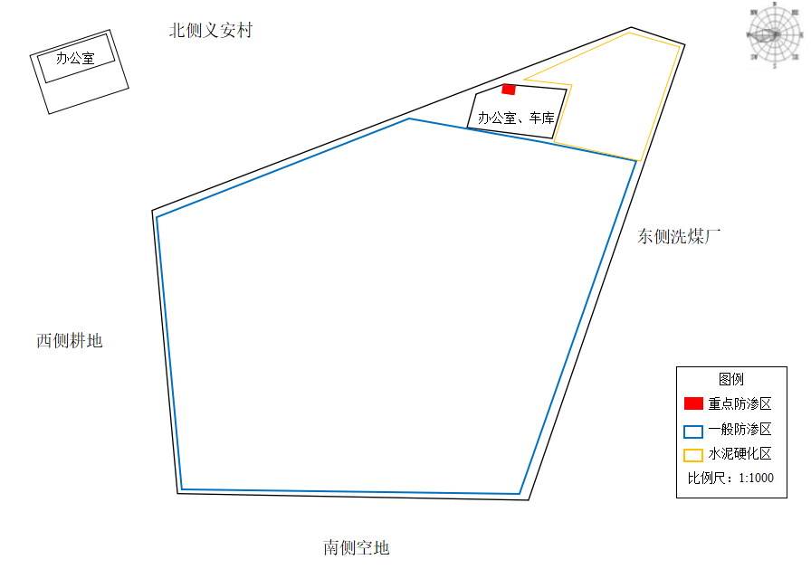

附图3 分区防渗图
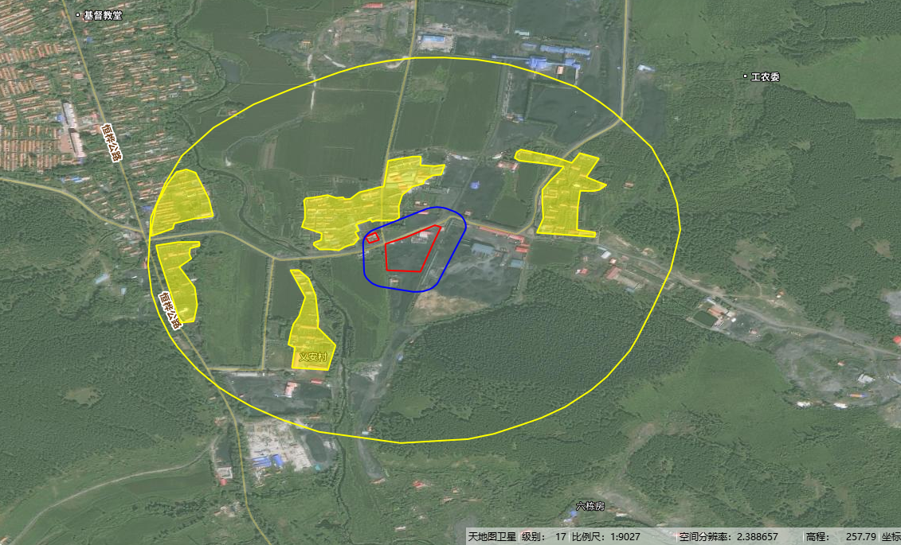
图例
项目位置
大气环境保护目标
大气环境保护范围
声环境保护范围
比例尺：1:9027
大恒山街道370m
大恒山街道390m
义安村170m
义安村200m
义安村55m
附图4大气环境保护目标图

附图2 鸡西市环境管控单元图

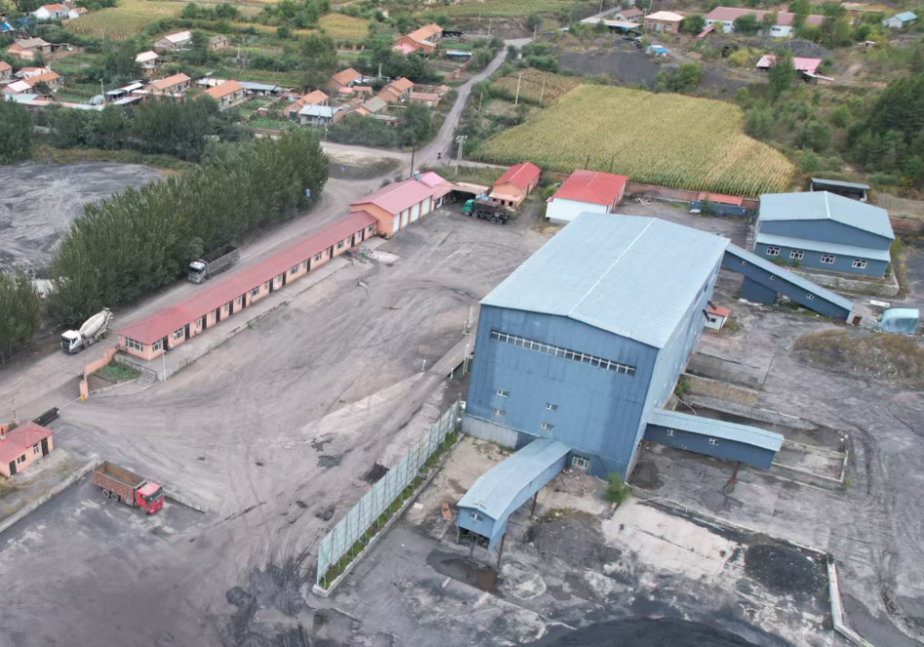 | 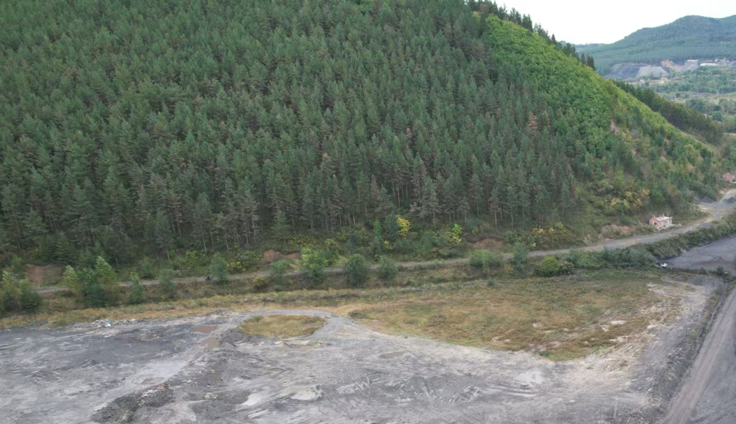
项目东侧 | 项目南侧
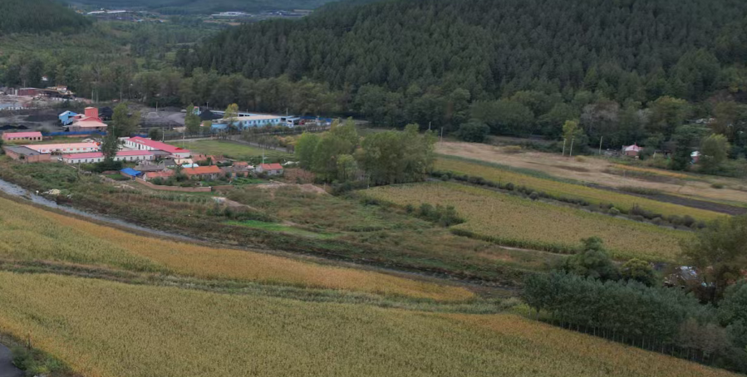 | 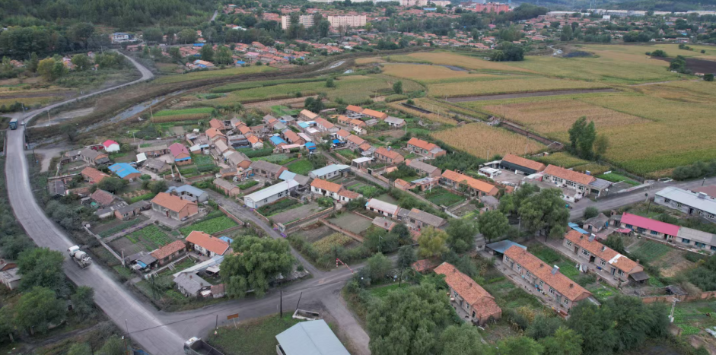
项目西侧 | 项目北侧

附图5现场照片

附件1营业执照
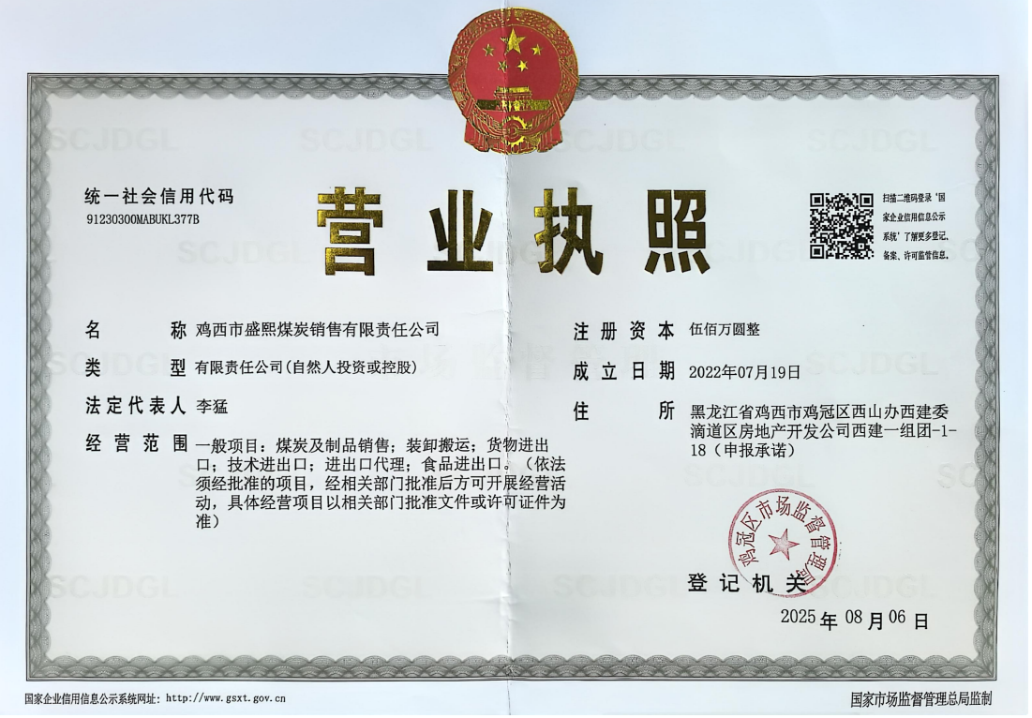

附件2土地性质证明

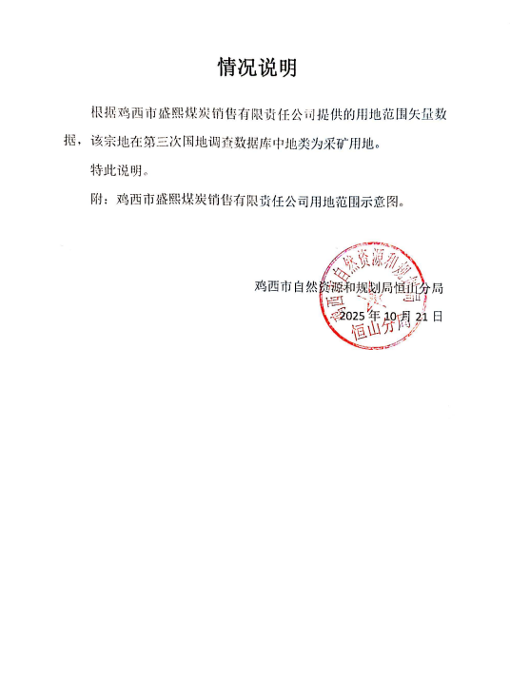

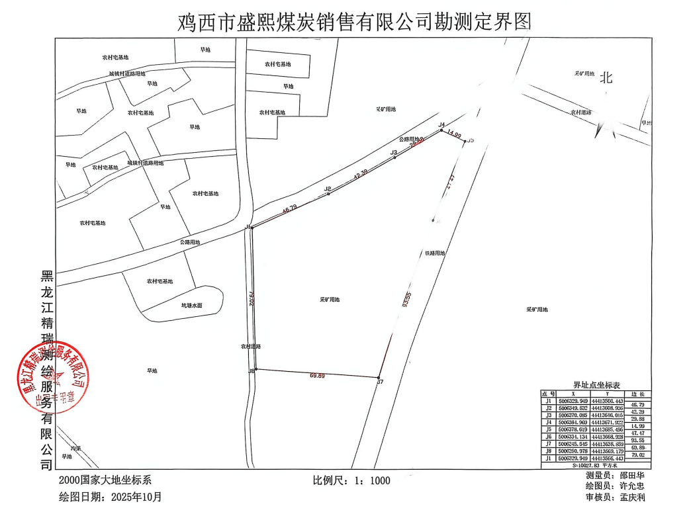

附件3租赁协议

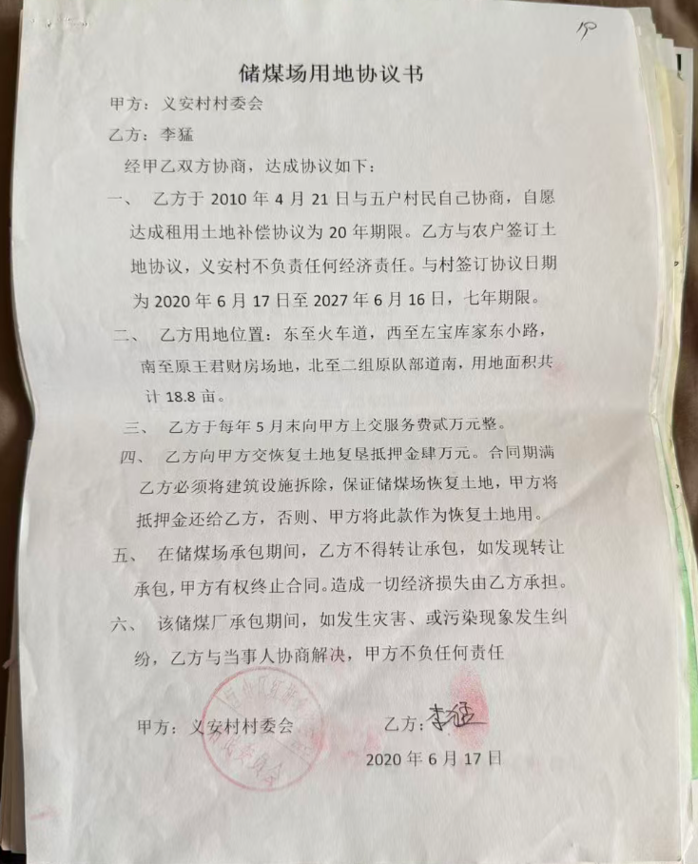

附件4检测报告

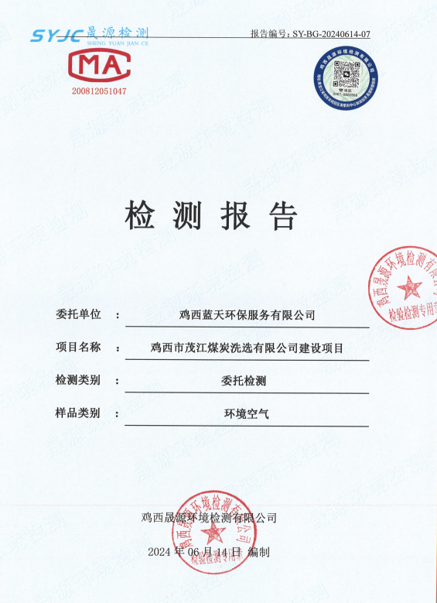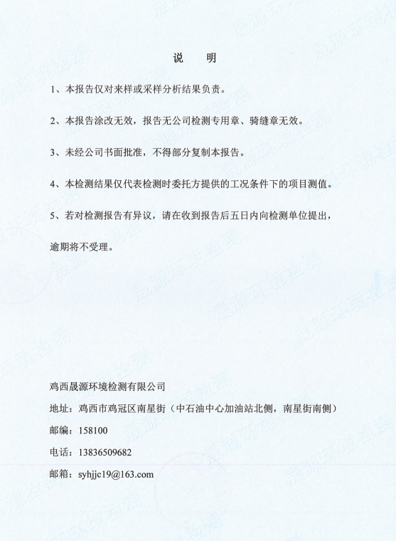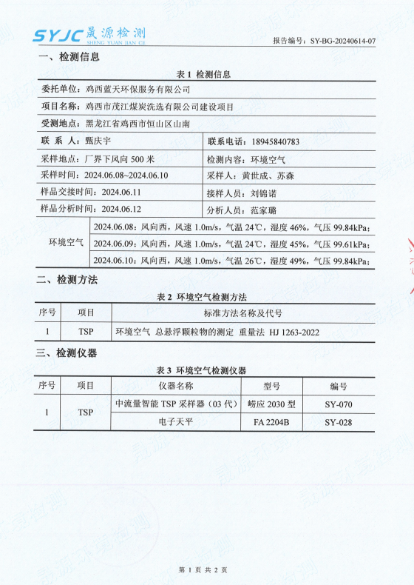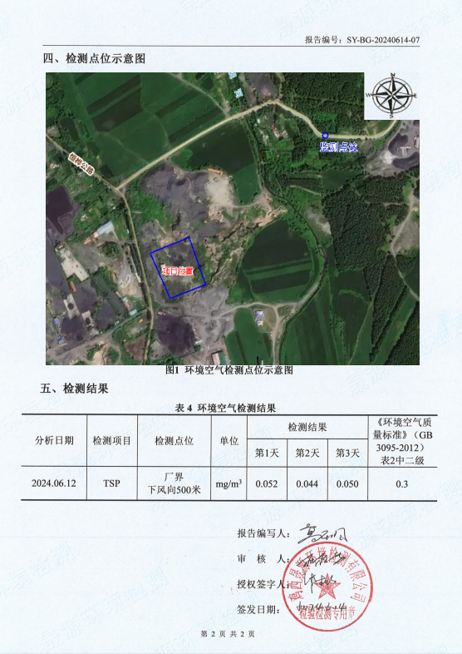

附件5鸡西市盛熙煤炭销售有限责任公司生态环境分区管控分析报告
